Soundscape and human behaviour in urban open space: a systematic review and meta-analysis of forward and reverse pathways
Hyun In Jo^{1*}
¹ Department of Architectural Engineering, Hanyang University, Seoul 04763, Korea

[Corresponding author]
*Send correspondence to: Hyun In Jo (best2012@hanyang.ac.kr)
Department of Architectural Engineering
Hanyang University
Seoul, 04763, Republic of Korea

ABSTRACT
도시 사운드스케이프 연구는 크게 축적됐으나, 음향 조건(acoustic conditions)과 도시 옥외공간의 관찰 가능한 행태 사이의 관계는 행태 도메인 전반에 걸쳐 체계적으로 종합된 적이 없다. 본 연구는 OSF에 사전등록한 프로토콜에 따라 체계적 문헌고찰과 메타분석을 수행했으며, 음환경에서 행태로 향하는 순방향 경로와 활동에서 음환경으로 향하는 역방향 경로를 처음부터 함께 고려했다. Web of Science, Scopus, PubMed 검색(2026년 8월)에 인용 추적과 보조 색인(supplementary index)을 더해 113편의 적격 연구를 확인했다. 방법론적 질은 MMAT 2018(Mixed Methods Appraisal Tool)로 평가했고, 정량 효과는 Hartung–Knapp 보정을 적용한 REML 랜덤효과 모형으로 합성했다. 네 행태 클러스터 가운데 평균 효과의 신뢰구간이 0을 배제한 것은 사회적 상호작용(k = 4, g = +0.68, 95% CI [+0.20, +1.16])과 소리–행태 상관(sound–behaviour correlation; k = 7, r = +0.36, 95% CI [+0.11, +0.57])이었다. 다만 사회적 상호작용의 유의성은 개별 연구의 제외에 민감했고, 네 클러스터 모두 95% 예측구간이 0을 포함해, 새로운 장소에서도 같은 효과가 나타난다고 장담할 수 없었다. 보행속도 연관의 근거는 모두 MMAT 평가에서 낮은 등급(low)을 받은 연구였고, 대부분 헤드폰으로 전달한 오디오에서 도출됐다. 방향성 레코드 208건 중 88건(42%)이 역방향이었으며, 공간이용·활동·사회적 행태에서는 두 방향이 대체로 균형을 이뤘다. GPS·영상 같은 센싱 방법이 늘어난 뒤에도 설문과 현장 관찰은 대체되지 않고 함께 쓰였다. 근거로부터 도출한 열 가지 계획 조치 가운데 설계 기준으로 바로 쓸 만큼 근거가 강한 것은 없었다. 사회적 상호작용이 의도된 곳에서 운영 소음을 통제하는 조치가 비교적 근거를 갖췄으며, 전반적으로 이 증거는 모니터링으로 검증할 근거 기반 설계 가설(evidence-informed hypotheses)을 지지한다.
Keywords: soundscape; behaviour; urban open space; systematic review; meta-analysis; landscape planning

1. Introduction

1.1 Sound in landscape and urban planning
조경과 도시계획은 오랫동안 시각적 요소를 중심으로 공간을 계획해 왔다. 배치도와 투시도, 시각적 개방감과 위요감(enclosure), 식재가 설계의 주된 언어였으며, 도시 설계가 시각에 치우쳐 소리를 충분히 다루지 않는다는 지적은 이미 반세기 전에 제기됐다[1]. 그러나 공공공간이 머물 만하고 사회적으로 활발하게 이용되는지는 시각적 조건만으로 결정되지 않는다. 통과 차량이나 환기 설비, 공사 소음, 상점의 음악, 그리고 동행자와 대화할 수 있는지 여부도 공간이 이용되는 방식에 영향을 줄 수 있다. 더구나 소리는 시각적 차폐로 쉽게 막을 수 없고, 공간 배치나 운영 방식이 정해진 뒤에야 문제로 드러나는 경우가 많아 계획 단계에서부터 고려할 필요가 있다.
공공공간의 질을 이용자의 행태로 평가하는 접근은 도시설계 분야에서 오랜 전통을 갖고 있다. Whyte [2]는 소규모 도시 광장에서 사람들이 어디에 앉고 어디에서 멈추는지를 기록했고, Gehl [3]은 옥외 활동을 필수적 활동, 선택적 활동, 사회적 활동으로 구분하면서 환경의 질이 높을수록 선택적 활동과 사회적 활동이 늘어난다고 보았다. 이 전통에서 관찰된 행태는 공간의 성과(spatial performance)를 판단하는 실용적인 지표로 쓰였다. 다만 주로 다뤄진 환경 변수는 시각적·물리적 요소였으며, 소리를 행태에 영향을 주는 계획 변수로 다룬 연구는 드물었다.
계획 실무에서 소리는 주로 환경소음 규제의 틀 안에서 다뤄져 왔다[4]. 환경소음 규제는 등가소음도(LAeq) 같은 노출 지표와 용도지역별 기준치를 중심으로 구성되며, 건강 피해와 성가심도(annoyance)를 줄이는 것을 주된 목적으로 한다. 이 목적에 대해서는 근거가 충분히 축적돼 있다. 교통소음 노출은 성가심도와 정량적으로 연관되며[5], 환경소음이 수면 방해와 심혈관 위험 같은 비청각적 건강 영향을 미친다는 점도 확립돼 있다[6]. 그러나 이 틀은 공공공간의 이용과 체류, 사회적 상호작용을 지지하려면 소리 환경을 어떻게 계획해야 하는지에 대해서는 답을 주지 못한다. 소음 기준을 충족한 공간이라도 사람들이 머물고 교류하는 공간이 된다는 보장은 없기 때문이다. 사운드스케이프(soundscape) 개념은 이러한 한계를 보완하는 관점을 제공한다. 사운드스케이프는 소리를 줄여야 할 물리량으로만 보지 않고, 맥락 속에서 지각되고 경험되며 해석되는 음환경으로 다룬다. Schafer [7]가 이 관점의 토대를 마련했고, ISO 12913-1 [8]은 사운드스케이프를 "맥락 속에서 한 사람 또는 여러 사람이 지각하거나 경험하거나 이해하는 음환경"으로 정의했다. 최근 연구는 사운드스케이프가 공간적·물리적 맥락과 사회·문화적 맥락의 영향을 받으며, 사람과 장소와 소리 사이의 동적인 관계 속에서 이해될 수 있다고 본다[9,10].

1.2 From soundscape perception to observable behaviour
사운드스케이프 개념이 정립된 이후 실증 연구의 상당 부분은 지각(perception)에 집중됐다. Axelsson 등 [11]은 사운드스케이프 평가가 pleasantness와 eventfulness의 두 차원으로 설명될 수 있음을 보였고, Aletta 등 [12]은 이러한 평가의 예측 요인을 정리했으며, Kang 등 [13]은 건조환경 사운드스케이프 연구의 과제를 제시했다. 최근에는 경관 요소와 사운드스케이프 지각의 연관이 메타분석으로 정량 종합되기도 했다[14]. 그러나 이 연구들의 결과변수는 대부분 쾌적성, 적합성, 회복감(restoration), 성가심도, 선호도처럼 설문으로 측정한 지각 평정(rating)이다.
반면 계획 의사결정은 평정만으로 내려지지 않는다. 광장을 조성할지, 벤치를 어디에 둘지, 환기 설비를 건물의 어느 면에 둘지, 야외 공연을 언제 허용할지는 사람들이 그 공간을 실제로 이용하는지, 머무는지 아니면 지나가는지, 서로 대화하는지에 따라서도 달라진다. 지각적 결과와 행태적 결과는 서로 관련될 수 있지만 같은 것은 아니다. 부정적으로 평가된 소리가 반드시 사람들을 떠나게 하는 것은 아니며, 크게 불쾌하지 않은 소리 환경도 대화를 방해할 수 있다. 따라서 평가와 행태의 관계는 가정할 것이 아니라 경험적으로 확인해야 한다. 사운드스케이프 지각을 다룬 종합 연구는 이미 여럿 있지만, 이동, 체류, 공간이용, 활동, 사회적 상호작용에 걸친 관찰 가능한 행태를 포괄하고 관계의 두 방향을 모두 분석 대상으로 삼은 체계적 종합은 찾을 수 없었다. 본 리뷰에서 관찰 가능한 행태(observable behaviour)는 지각이나 평가가 아니라 외부에서 기록할 수 있는 행동을 뜻하며, 행동 자체를 묻는 경우에는 자기보고로 측정한 자료도 포함한다(2.2절).

1.3 Advances in measuring behaviour and sound
이 주제의 문헌은 최근 빠르게 늘었고, 이러한 증가는 행태와 소리를 측정하는 방법의 변화와 맞물려 있다. 과거에는 옥외공간의 행태를 기록하려면 조사원이 현장에서 직접 관찰해 코딩하거나 참가자를 모집해 설문을 해야 했기 때문에 표본이 작고 관찰 기간도 짧았다. 최근에는 GPS 궤적, 스마트폰 위치 자료, 크라우드소싱 활동 기록, 영상 분석, 웨어러블 센서를 이용해 훨씬 큰 규모로 행태를 측정할 수 있게 됐다. 음향 측정 역시 저가 센서 네트워크, 이미지 기반 추정, 모바일 사운드워크(soundwalk) 같은 방법이 확산되면서 쉬워졌다. 그 결과 같은 장소와 시간대에서 사람의 행태와 음환경을 함께 측정하는 연구가 가능해졌다.
다만 새로 늘어난 연구의 상당수는 관찰 연구이거나 대규모 자료를 이용한 연구여서, 변수 간 연관은 보여 줄 수 있지만 음환경을 직접 조작(manipulation)하지 않는 한 인과관계를 확인하기는 어렵다.

1.4 Behaviour and activity as influences on the acoustic environment
기존 연구의 주된 틀은 소리를 노출(exposure)로, 행태를 결과(outcome)로 보는 것이다. 그러나 프로토콜 등록 전 예비 검색에서 반대 방향, 즉 사람의 활동과 점유(occupancy)가 음환경을 형성하는 경로를 다룬 연구도 적지 않다는 점을 확인했고, 이에 따라 본 리뷰는 이러한 역방향 연구도 프로토콜 등록 시점부터 적격으로 규정했다(2.2절). 역방향 연구는 군중 밀도가 높아지면 음압이 달라지는지, 광장 무용 같은 활동이 인접 주거의 음환경을 바꾸는지, 동행자 유무가 소리를 알아차리는 방식을 바꾸는지, 시장 배치를 조정해 발생 소음을 줄일 수 있는지와 같은 질문을 다룬다. 이러한 연구는 음향학, 관광, 공중보건, 도시 분석 분야에 흩어져 있어 순방향 연구와 함께 종합된 적이 없다.
이러한 역방향 증거는 계획에 직접적인 의미를 갖는다. 설계자와 운영자는 소음원뿐 아니라 활동의 배치, 공간 이용 밀도, 벤치와 놀이 공간의 위치, 야외 공연의 허용 시간도 결정하며, 이러한 결정은 모두 결과적으로 형성되는 음환경에 영향을 준다. 소리를 노출로만 다루면 계획과 관련된 증거의 상당 부분이 분석에서 빠지게 된다. 다만 본 리뷰에서 말하는 양방향성은 두 방향의 연구가 함께 존재하는 증거의 구조, 즉 양방향 증거 구조(bidirectional evidence structure)를 뜻하며, 특정 장소에서 소리와 행태가 서로 영향을 주고받는 닫힌 인과 피드백 고리(closed causal feedback loop)가 입증됐다는 의미는 아니다.

1.5 Previous reviews and contribution of this review
본 리뷰와 가장 가까운 선행 종합은 Wang 등 [15]의 도시 사운드스케이프와 신체활동에 관한 체계적 문헌고찰이다. 이 연구는 소리와 행태의 관계를 다룬다는 점에서 본 리뷰와 관심을 공유하지만, 행태 결과를 신체활동으로 한정했기 때문에 이동, 체류, 공간이용, 사회적 상호작용은 다루지 않았다. Zhang 등 [14]은 경관 요소와 사운드스케이프 지각의 연관을 메타분석으로 종합해, 본 리뷰가 다루는 연결의 바로 앞 단계에 해당하는 근거를 제시했다. 본 리뷰는 그다음 단계, 즉 음향 조건과 사운드스케이프 평가가 관찰 가능한 행태로 이어지는 연결을 다룬다. 자연음 연구도 인접한 증거 기반이다. Buxton 등 [16]은 자연음의 건강 편익을 종합했지만, 결과변수는 도시 옥외공간에서의 행태가 아니라 스트레스, 정동(affect), 건강 지표였다. 이러한 결과는 행태 연구의 배경으로서 의미가 있지만, 그것만으로 행태적 효과를 뒷받침하지는 못한다.
한편 개념 연구에서는 활동 적합성(activity appropriateness)과 사운드스케이프 어포던스(soundscape affordance)를 중심으로 소리를 활동과 연결해 계획에 통합하려는 틀이 제안돼 왔다[4,17]. 본 리뷰의 코퍼스에 포함된 한 도시 사운드 개입 연구는 이용자가 직접 음악을 틀 수 있는 설치물이 체류와 상호작용을 늘리면서도 지각된 평온함과 적합성은 떨어뜨리지 않았다고 보고해, 활동과 사운드스케이프가 서로 얽혀 있음을 보여 주었다[18]. 본 리뷰는 이처럼 흩어져 있던 연구 흐름을 체계적인 행태 증거로 모으고 양방향 증거 구조를 정량적으로 제시한다는 점에서 기존 종합과 구별된다. 또한 행태 측정 방법을 자기보고, 체계적 관찰, 센싱·궤적 자료의 세 세대로 분류해, 새로운 측정 방법이 기존 방법을 대체했는지 아니면 함께 쓰이고 있는지를 살펴본다. 자기보고된 의도나 지각을 관찰된 행태와 같은 것으로 해석할 수 없기 때문에 이 구분이 필요하며, 측정 방법의 차이는 소리–행태 상관 연구에서 나타나는 큰 이질성의 원인일 수도 있다.

1.6 Research questions
이에 따라 본 연구에서는 아래와 같이 네 개의 연구 질문을 설정했다.
- RQ1. 도시 옥외공간에서 음환경·사운드스케이프와 관찰 가능한 행태의 연관은 어느 크기와 방향을 가지며, 행태 도메인에 따라 어떻게 달라지는가?
- RQ2. 증거 가운데 행태·활동에서 음환경 또는 사운드스케이프로 향하는 역방향의 비중은 얼마이며, 어느 행태 도메인에서 그러한가?
- RQ3. 행태 측정 방법은 시간에 따라 어떻게 변해 왔으며, 새로운 센싱 방법은 기존 방법을 대체하는가, 아니면 함께 쓰이는가?
- RQ4. 이 증거로부터 합리적으로 도출할 수 있는 계획 조치는 무엇이며, 각 조치를 뒷받침하는 근거는 얼마나 강한가?
RQ1부터 RQ3까지는 증거의 현황을 파악하기 위한 질문이고, RQ4는 그 결과를 계획 실무에 적용할 수 있는 형태로 정리하기 위한 질문이다. 이를 위해 본 리뷰는 메타분석으로 얻은 효과 추정치와 그로부터 도출한 계획 권고를 구분해 제시하며, 통계적으로 유의한 결과라도 곧바로 설계 처방의 확실성을 뜻하지는 않는다는 점을 전제로 한다.

2. Methods

2.1 Protocol and registration
본 체계적 문헌고찰과 메타분석은 PRISMA 2020 성명[19]에 따라 수행하고 보고했다. 프로토콜은 스크리닝을 시작하기 전에 OSF Registries에 사전등록했으며(osf.io/7ew8q), 효과크기 산출과 합성에 관한 분석 규칙은 효과크기를 계산하기 전에 확정했다. 프로토콜과 달라진 사항은 2.9절에 제시했다.

2.2 Eligibility criteria
다음 기준을 모두 충족한 연구를 포함했다. 첫째, 사람을 대상으로 한 연구로 한정했다. 둘째, 옥외 또는 반옥외의 도시·경관 공공공간(공원, 가로, 광장, 수변, 옥외 캠퍼스, 주거 옥외공간, 레크리에이션 공간)을 다룬 연구로 한정했다. 셋째, 소음, 자연음, 음악, 사운드스케이프 등 음환경을 노출로 다룬 연구를 포함했으며, 1.4절에서 설명한 이유로 행태와 활동이 음환경이나 사운드스케이프에 미치는 영향을 다룬 역방향 연구도 포함했다. 넷째, 관찰 가능한 행태, 즉 이동(보행속도, 경로, 횡단), 체류(체류시간, 착석), 공간이용(방문, 점유), 활동(신체활동, 여가), 사회적 상호작용 중 하나 이상을 결과로 측정한 연구로 한정했으며, 자기보고로 측정한 행태도 포함했다. 다섯째, 영어로 게재된 동료심사 학술지의 실증 연구로 한정했다. 동물 행태 연구, 실내·차량·병원·직장 환경의 연구, 지각·선호·성가심도·회복감·생리반응만 보고한 연구는 제외했다. 옥외 장면을 재현한 실험실·가상현실 연구는 포함하되 이들을 제외한 민감도 분석을 수행했고, 방문 의향처럼 행태 의도만을 결과로 보고한 연구는 민감도 분석에만 사용했다.

2.3 Information sources and search strategy
2026년 8월 2일에 Web of Science Core Collection, Scopus, PubMed를 검색했다. 검색식은 음환경, 행태, 도시 옥외 세팅에 관한 세 개념 블록을 AND로 결합해 구성했고, 출판 기간은 제한하지 않았으며 영어 학술지 논문으로 한정했다. 데이터베이스별 검색식은 Appendix A에 제시했다. 검색 전략은 적격성이 이미 확인된 논문 5편이 모두 검색되는지 확인해 점검했다. 데이터베이스 검색을 보완하기 위해 두 가지 방법을 추가로 사용했다. 첫째, 데이터베이스 검색으로 포함되거나 민감도 분석용으로 분류된 84편의 참고문헌과 피인용 문헌을 OpenAlex에서 수집하는 후방·전방 인용 추적을 수행했다. 둘째, OpenAlex가 Web of Science나 Scopus보다 넓은 범위의 문헌을 색인한다는 점을 고려해[20], 같은 개념 블록으로 구성한 검색식으로 OpenAlex를 검색하고 세 데이터베이스에 색인되지 않은 레코드를 확인했다.

2.4 Study selection
스크리닝과 자료 추출(2.5절)은 AI 보조 결과를 한 명의 리뷰어가 전건 검토해 확정하는 방식으로 수행했다. 중복 레코드를 제거한 뒤 제목과 초록으로 1차 선별하고, 적격 가능성이 있는 레코드의 전문을 검토했다. 행태 결과를 측정하고도 초록에는 지각 결과만 보고한 연구가 많았기 때문에, 제목과 초록만으로 판단하기 어려운 레코드는 배제하지 않고 전문 검토로 넘겼다. 인용 추적으로 얻은 레코드는 수가 많고 주제와 무관한 문헌이 많아, 세 개념 블록 중 두 개 이상에 해당하는 용어가 제목에 나타나고 동물 음향 연구가 아닌 레코드를 자동으로 선별한 뒤 스크리닝했다. 전문 검토에서 반복적으로 나타난 경계 사례는 판정 규칙을 정해 해당 레코드 전체에 같은 방식으로 적용했다(예외는 2.9절). 주거지 소음 노출과 비특정 신체활동의 관계를 다룬 연구는 제외했고, 평정 결과를 가진 역방향 연구는 포함했다. 2026년 8월 선별에서 전문을 확보하지 못한 레코드는 9월에 OpenAlex, Semantic Scholar, Europe PMC의 무료 원문과 추가로 구한 원문으로 다시 확보해 같은 기준으로 평가했다. 이 추가 평가에서 포함 또는 민감도 분석용으로 판정한 연구와 판단이 갈릴 수 있는 배제 연구를 합한 50편은 첫 판정을 참조하지 않은 두 번째 AI 보조 평가로 다시 판정했으며, 포함 또는 민감도 분석용 대 배제의 일치율은 92%(Cohen's κ = 0.84)였다. 세 판정 범주 기준으로 결과가 갈린 5편은 원문을 근거로 조정했다.

2.5 Data extraction and coding
표준화된 추출 양식을 사용해 서지 정보, 국가, 세팅, 연구 설계, 표본 크기, 노출, 행태 도메인, 행태 측정 방법, 관계의 방향, 주요 결과, 효과 통계를 추출했다. 효과 통계는 원문에 보고된 값과 그 위치를 그대로 기록했고, 효과크기로의 변환은 합성 단계에서만 수행했다. 행태 결과는 이동, 체류, 공간이용, 활동, 사회적 상호작용의 다섯 도메인으로 분류했으며, 한 연구가 여러 도메인에 해당하면 각 도메인에 모두 포함했다. 관계의 방향은 음환경이 행태에 미치는 영향을 다룬 순방향(forward), 행태나 활동이 음환경 또는 사운드스케이프에 미치는 영향을 다룬 역방향(reverse), 두 방향을 모두 다룬 양방향(both)으로 코딩했다. 방향 분포는 연구 단위와 함께, 연구 × 행태 도메인 레코드 단위로도 집계했다. 행태 측정 방법은 자기보고(G1), 체계적 관찰(G2), 센서·GPS·영상·빅데이터를 이용한 측정(G3)으로 분류했고, 여러 방법을 함께 사용한 연구는 해당하는 모든 범주에 포함했다. 소음계처럼 노출만 측정한 장비는 G3로 분류하지 않았다. 증거 지도(evidence map)를 작성하기 위해 음원은 교통, 일반 소음, 자연음, 음악·부가음, 사람·군중, 항공기, 기타로 분류했다.

2.6 Quality appraisal
포함 연구의 방법론적 질은 Mixed Methods Appraisal Tool(MMAT) 2018로 평가했다[21]. MMAT는 질적, 무작위배정, 비무작위 정량, 정량 기술, 혼합 연구의 다섯 범주마다 다섯 문항을 적용하며, 각 문항은 충족(Yes), 미충족(No), 판단불가(Can't tell)로 판정한다. 범주는 전문을 검토해 배정했고, 충족 문항 수에 따라 4~5개는 high, 3개는 moderate, 0~2개는 low로 분류했다. 품질 등급은 배제 기준으로 사용하지 않고 민감도 분석에 활용했다. 자료 추출 과정에서 전문 텍스트가 잘린 연구는 전체 전문으로 다시 평가했다.

2.7 Meta-analysis
같은 행태 결과를 같은 대비 방식으로 다룬 독립 효과가 3개 이상일 때 메타분석을 수행했다. 집단 간 비교는 Hedges' g로 산출했고[22], 2 × 2 빈도로 보고된 결과와 로지스틱 회귀의 보정 오즈비는 Chinn의 방법으로 d로 변환했으며[23], 상관계수는 Fisher's z로 변환해 합성한 뒤 r로 제시했다. 한 연구가 같은 분석에 여러 효과를 제공하면 사전에 정한 우선순위(객관적 측정, 주분석, 전체표본)에 따라 하나를 선택했고, 같은 순위의 효과가 여럿이면 효과 간 상관을 0.5로 가정해 연구 내에서 합성했다. 표본을 공유하는 연구는 한 편만 포함했고, 반복 관측 설계에서는 관측 수가 아니라 참가자 수를 표본 크기로 사용했다. 다만 참가자 수를 보고하지 않은 사회적 상호작용 연구 2편은 영상 발췌 단위를 표본 크기로 사용했다(2.9절).
효과는 REML 랜덤효과 모형으로 합성하고 신뢰구간에 Hartung–Knapp 보정을 적용했다[24]. 연구 간 이질성은 τ²와 I²로 평가했고, I²가 25%, 50%, 75% 이상이면 각각 낮은, 중간, 높은 이질성으로 해석했다[25]. 새로운 연구에서 기대되는 효과 범위를 제시하기 위해 95% 예측구간을 함께 산출했다[26]. 결과의 안정성은 아홉 가지 민감도 분석으로 확인했다. 한 편씩 제외하는 분석(leave-one-out), MMAT low 등급 연구 제외, 관측 단위에 따른 표본 크기 재계산, 순위상관 제외, 결측값을 복원한 입력의 제외, 보행속도 분석의 대안적 정의, 실험실 재현 연구 제외, 인용 추적으로 확보한 연구 제외, 행태 의도만 보고해 민감도 분석용으로 분류한 연구의 추가가 그것이다. 9월에 추가로 확보한 연구 가운데 분석 단위, 대비 조건, 소리 변수의 성격이 클러스터 정의와 일부만 맞는 효과는 주분석에 넣지 않고, 더했을 때의 결과를 함께 보고했다. 출판편향 평가(깔때기 그림과 Egger 검정)는 사전 규칙에 따라 k ≥ 10인 경우에만 수행하기로 했다[27]. 사전등록한 하위그룹 분석은 클러스터당 효과 수가 적어 수행하지 않았다. 유의수준은 양측 p < 0.05로 했으며, 모든 분석은 Python 3.13(NumPy 2.2, SciPy 1.17)으로 수행했다.

2.8 Planning levers and planning evidence strength
계획 실무에 대한 함의를 정리하기 위해, 포함 연구에서 실제로 조작되거나 측정된 노출을 설계자나 운영자가 바꿀 수 있는 조치, 즉 계획 레버(planning lever)로 귀납적으로 묶었다. 예를 들어 소음 수준이 높다는 것은 상태이며, 환기 설비를 옮기거나 유지관리 일정을 조정하는 것이 레버에 해당한다. 각 레버에는 계획 근거 강도(planning evidence strength)를 high, moderate, low, very low의 네 수준으로 부여했다. 판정에는 기여 연구 수, 연구들의 MMAT 등급 구성, 합성 결과의 신뢰구간이 0을 배제하는지 여부, 세팅의 다양성, 민감도 분석에서 결과가 유지되는지를 함께 고려했다. 이는 계획 적용을 위한 실용적 종합 판단이며, GRADE와 같은 검증된 증거 확실성(certainty-of-evidence) 평가 체계는 아니다.

2.9 Deviations from the protocol
프로토콜과 달라진 사항은 다음과 같다. 검색과 선별에서는 인용 추적 레코드에 등록 시점에 명시하지 않은 제목 기준 자동 선별을 적용했고, 인용 추적은 8월 선별 시점에 포함되거나 민감도 분석용으로 분류된 84편을 시드로 한 차례만 수행했다. 등록한 OpenAlex 보조 검색은 2026년 8월 2일에 실행했으나, 그 결과는 인용 추적을 마친 뒤인 8월 6일에 스크리닝했다. 8월에 확보하지 못한 전문은 9월에 다시 확보해 평가했으며, 이때 8월에 포함한 연구 1편이 경계 규칙에 맞지 않아 배제로 다시 판정했다. 인접 리뷰의 참고문헌 검토와 저자 연락은 수행하지 않았다. 리뷰어가 AI 사전분류를 모두 검토했지만, 등록한 10% 표본 재스크리닝과 재추출, 효과 통계의 값별 원문 대조는 수행하지 않았다. 경계 사례 판정 규칙은 전문 검토 과정에서 정했으며, 옥외 장면을 실험실에서 재현한 연구를 민감도 분석 전용으로 분류하는 규칙은 인용 추적 경로에만 적용됐으며, 이 규칙으로 분류된 연구는 어느 메타분석에도 쓰이지 않았다. 무작위배정 연구가 2편뿐이어서 RoB 2 평가는 수행하지 않았다.
등록본은 비교 가능한 효과크기가 3개 이상인 클러스터를 Hedges' g나 상관계수로 합성하도록 하고 보행속도와 체류를 예상했다. 효과크기를 산출하는 단계에서 이 기준에 따라 사회적 상호작용 클러스터와, 여러 행태 도메인과 두 방향의 상관을 함께 모은 소리–행태 상관 클러스터를 추가로 구성했다. 방문·공간이용 결과는 분산 정보가 없어 합성하지 못했고, 그 밖의 결과는 비교 가능한 효과크기가 3개에 이르지 않아 서술 종합으로 다뤘다. 분석 규칙은 효과크기를 계산하기 전에 정했으나 두 가지는 규칙과 다르게 처리했다. 규칙에 없던 로지스틱 회귀의 보정 오즈비 변환을 체류 클러스터의 한 연구에 적용했고, 관측 단위만 보고한 연구는 민감도 분석에만 쓰기로 한 규칙과 달리 사회적 상호작용 연구 2편은 영상 발췌 단위를 표본 크기로 해 주분석에 포함했다. 보행속도 분석의 광장 배경음악 연구와 사회적 상호작용 분석의 비독립 관찰 연구는 주분석에서 제외하고, 이들을 포함한 결과는 민감도 분석으로 보고했다(3.5절). 체류 분석에 방문빈도 결과를 포함한 분석, 비독립 관찰 연구를 포함한 분석, 9월에 추가로 확보한 연구 가운데 클러스터 정의를 일부만 충족한 효과를 더한 분석은 주분석을 마친 뒤 추가했다. 9월 추가 연구 가운데 클러스터 정의를 충족해 주분석에 들어간 효과는 1건이었다. 등록한 고정효과 모형과의 비교와 하위그룹 분석은 수행하지 않았고, 서술 종합은 harvest plot 대신 증거 지도와 방향별 집계로 제시했다. 결과는 효과크기와 신뢰구간, 예측구간에 더해 p 값으로도 보고했다. 계획 근거 강도 판정(2.8절)은 등록 이후 추가했다. 분석을 마친 뒤 수행한 코드 검토에서 τ² 추정 방식, 보행속도 분석의 연구당 단일 효과 규칙 위반, 상관 분석 입력값 2건, 순위상관 제외 민감도 분석의 구현에서 모두 네 건의 오류가 확인돼 모든 메타분석을 재계산했으며, 이 수정은 결론을 바꾸지 않았다. 이러한 변경은 OSF 등록본의 갱신 기록(2026년 9월)에 반영하며, 전체 편차 기록은 OSF 프로젝트에 공개한다.

3. Results

3.1 Study selection
데이터베이스 검색에서 2,073건(Web of Science 1,010건, Scopus 850건, PubMed 213건)을 확인했다. 중복 757건을 제거한 1,316건을 스크리닝해 1,127건을 배제했고, 189건을 전문 확보 대상으로 선정했다. 이 가운데 6건은 전문을 확보하지 못했다. 전문을 평가한 183편 가운데 86편을 배제하고 6편을 민감도 분석용으로 분류해, 데이터베이스 경로에서 91편을 포함했다. 첫 선별 시점(2026년 8월)에 데이터베이스 경로에서 포함되거나 민감도 분석용으로 분류된 84편의 인용을 추적해 기존 풀에 없던 2,073건을 추가로 확인했다. 제목 기준 자동 선별 후 428건을 제목으로, 146건을 초록으로 스크리닝해 79건을 전문 확보 대상으로 선정했고, 확보한 74편 가운데 54편을 배제하고 2편을 민감도 분석용으로 분류해 18편을 추가로 포함했으며, 이는 데이터베이스 경로 포함 연구의 20%에 해당한다. 보조 색인 경로에서는 329건을 스크리닝해 15건을 전문 확보 대상으로 선정했고, 학술지 논문이 아닌 2건을 제외한 13편을 평가해 1편을 민감도 분석용으로 분류하고 4편을 포함했다. 최종적으로 113편을 리뷰에 포함했으며, 민감도 분석에만 사용한 9편을 더하면 분석 대상은 122편이다. 선별 과정은 Fig. 1에 제시했다.
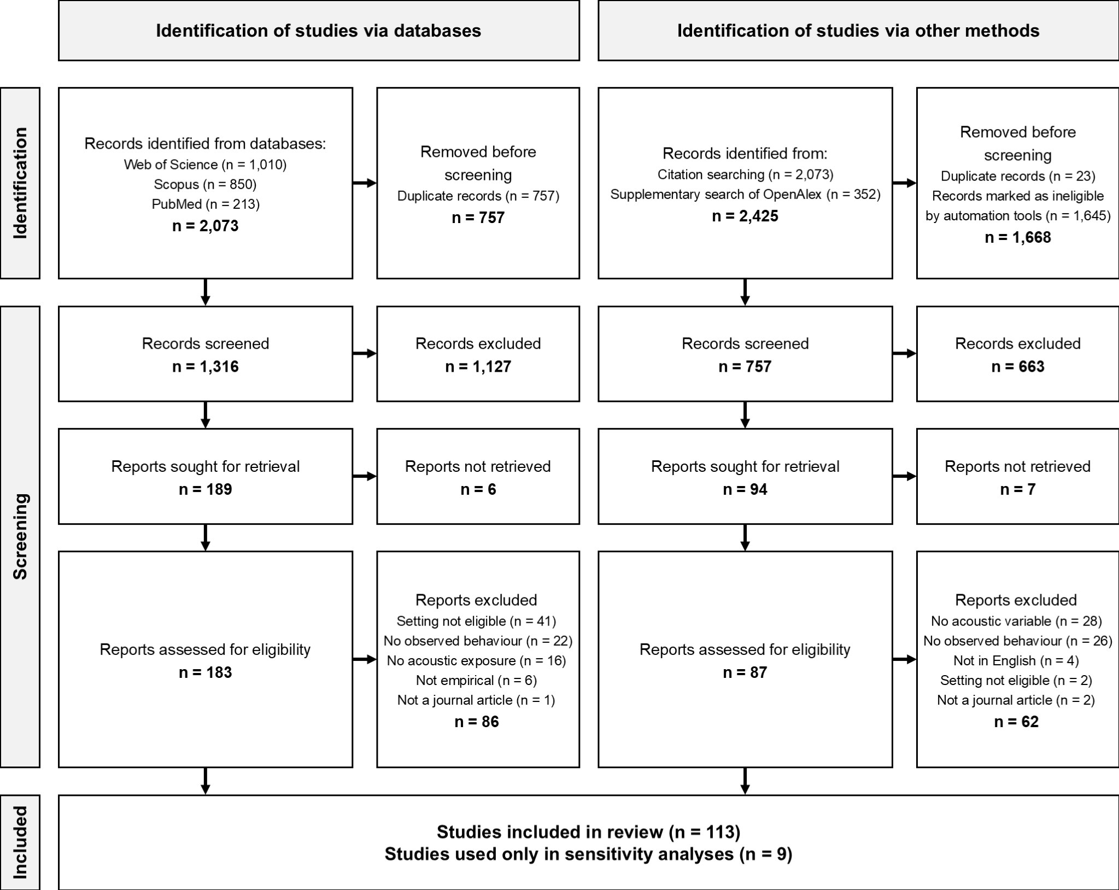
Fig. 1. PRISMA 2020 flow diagram of study identification, screening and inclusion. Other methods comprised backward and forward citation searching of the 84 studies included or retained for sensitivity analysis through database searching, and a supplementary search of OpenAlex for records not indexed in the three databases. Records from citation searching were prefiltered by an automated title-level filter before screening.

3.2 Characteristics of included studies
포함된 113편 중 80편(71%)이 2020년 이후에 게재됐으며, 출판연도의 중앙값은 2022년이고 가장 오래된 연구는 1975년에 발표됐다. 참가자 수를 보고한 64편의 중앙값은 130명(IQR 30–408)이었다. 9편은 가로 구간, GPS 궤적, 스트리트뷰 표본점처럼 참가자가 아닌 단위로 표본을 보고했고 가장 큰 표본은 자전거 통행 81,403건이었으며, 나머지 40편은 표본 크기를 보고하지 않았거나 참가자 수로 환산할 수 없었다. 세팅은 가로(49편)와 공원(43편)이 대부분이었고, 광장(16편), 수변(8편), 캠퍼스(7편), 주거 옥외공간(6편)이 뒤를 이었다. 연구 설계는 관찰과 설문을 결합한 혼합 연구(39편)가 가장 많았고, 설문 연구(29편), 현장실험 또는 자연실험(21편, 19%), 현장 관찰(8편), 센서·빅데이터 연구(6편), 실험실·가상현실 실험(5편)이 뒤를 이었다. 포함 연구의 특성은 Table 1에, 개별 연구의 특성은 Appendix B에 제시했다.
연구가 수행된 국가는 중국이 48편(42%)으로 가장 많았고, 영국(9편), 독일(9편), 스페인(7편), 이탈리아(6편)가 뒤를 이었으며, 4편은 자료 수집 국가를 보고하지 않았다(Fig. 2a). 역방향 연구 39편 가운데 35편은 2016년 이후에 발표됐다(Fig. 2b).

Table 1. Characteristics of the included studies (n = 113).
Characteristic | Studies | %
Publication period
≤2009 | 7 | 6%
2010–2019 | 26 | 23%
2020–2026 | 80 | 71%
Study design
Mixed observation + survey | 39 | 35%
Survey | 29 | 26%
Field or natural experiment | 21 | 19%
Field observation | 8 | 7%
Sensor / big data | 6 | 5%
Laboratory / VR experiment | 5 | 4%
Other / not reported | 5 | 4%
Setting †
Street | 49 | 43%
Park | 43 | 38%
Square / plaza | 16 | 14%
Waterfront | 8 | 7%
Other | 8 | 7%
Campus | 7 | 6%
Residential open space | 6 | 5%
Country †
China | 48 | 42%
United Kingdom | 9 | 8%
Germany | 9 | 8%
Spain | 7 | 6%
Italy | 6 | 5%
Australia | 4 | 4%
Czechia | 4 | 4%
Switzerland | 4 | 4%
United States | 4 | 4%
Not reported | 4 | 4%
Other countries (n = 23) | 41 | —
Direction of relationship
Forward | 60 | 53%
Reverse | 39 | 35%
Both | 14 | 12%
Behavioural measurement generation †
G1 | 66 | 58%
G2 | 49 | 43%
G3 | 31 | 27%
Methodological quality (MMAT 2018)
High | 25 | 22%
Moderate | 45 | 40%
Low | 43 | 38%
Note. Percentages are of the 113 included studies. † = a study can be counted in more than one category. G1 = self-report; G2 = systematic observation; G3 = sensing, GPS, video or big-data measurement of behaviour. Characteristics of each study are listed in Appendix B.

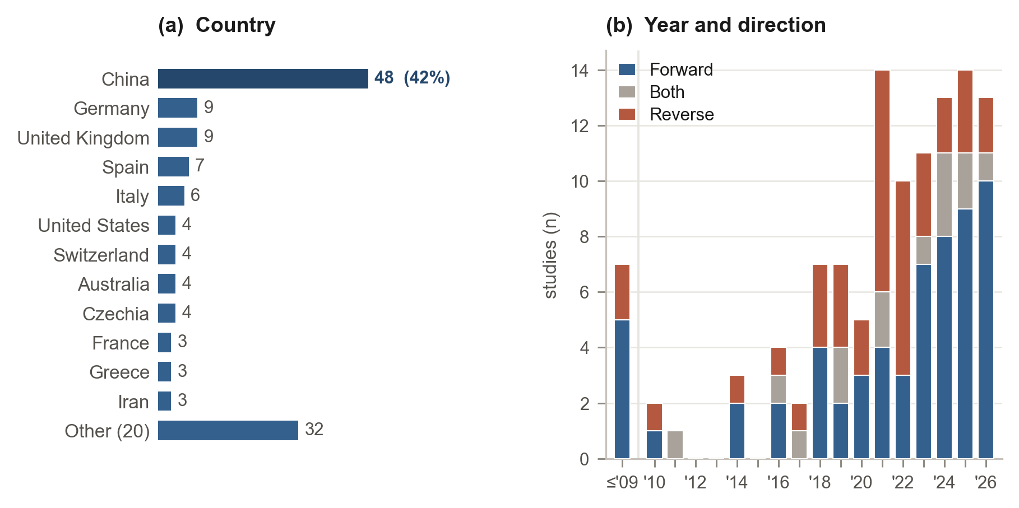
Fig. 2. Geographic and temporal distribution of the 113 included studies. (a) Number of studies by country of data collection. Multi-country studies are counted once for each country, less frequent countries are grouped as Other (number of countries in parentheses), and the 4 studies that did not report the country are not shown. (b) Number of studies by publication year and direction of the relationship examined; studies published before 2010 are combined in the first bar.

3.3 Methodological quality of included studies
포함된 113편의 MMAT 등급은 high 25편(22%), moderate 45편(40%), low 43편(38%)이었다(Fig. 3). MMAT 범주는 정량 기술 연구 58편, 비무작위 정량 연구 25편, 혼합 연구 16편, 질적 연구 11편, 무작위배정 연구 2편이었고, 1편은 범주를 판정할 수 없었다.
문항별 판정은 다음과 같았다. 정량 기술 연구 58편 중 표본 대표성을 충족한 연구는 10편(17%)이었고 28편은 미충족, 20편은 판단불가로 판정됐다. 무응답 편의가 낮다고 판정된 연구는 17편(29%)이었으며, 14편은 미충족, 27편은 판단불가였다. 비무작위 정량 연구 25편 중 참가자가 목표 모집단을 대표한다고 판정된 연구는 6편(24%)이었고 10편은 미충족, 9편은 판단불가였으며, 교란을 적절히 통제한 연구는 10편(40%)이었고 9편은 미충족, 6편은 판단불가였다. 무작위배정 연구 2편은 무작위화 방법, 집단의 기저 동등성, 평가자 눈가림을 보고하지 않아 세 문항이 모두 판단불가로 판정됐으며, 각각 1개와 2개의 기준만 충족해 low 등급을 받았다. 어떤 기준도 충족하지 못한 연구는 5편이었다.
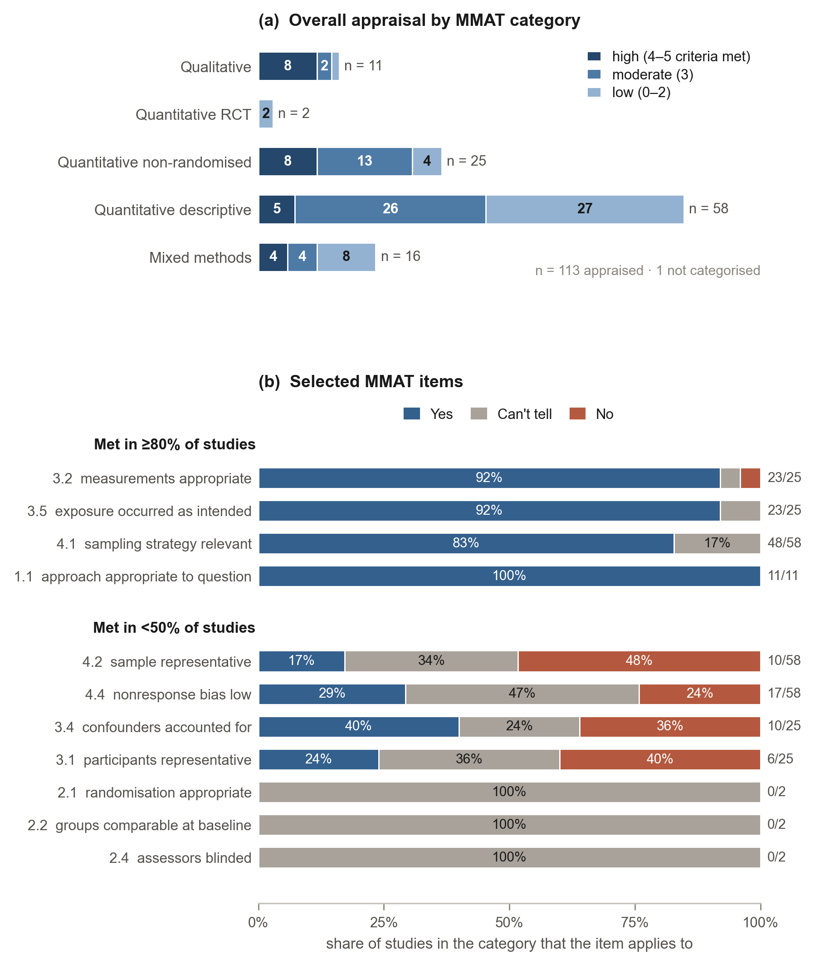
Fig. 3. Methodological quality of the included studies appraised with MMAT 2018. (a) Number of studies rated high (4–5 criteria met), moderate (3) or low (0–2) in each MMAT study category. (b) Share of studies rated Yes, Can't tell or No on selected items, grouped by the proportion of studies meeting the criterion. Item numbers follow MMAT 2018: the first digit is the study category (1 = qualitative, 2 = randomised controlled trial, 3 = non-randomised, 4 = quantitative descriptive) and the second is the criterion within that category. The fraction to the right of each bar is the number of studies meeting the criterion over the number of studies to which the item applies. Can't tell indicates that the information needed to judge the criterion was not reported.

3.4 Meta-analyses (RQ1)
네 개의 행태 클러스터가 메타분석 요건을 충족했으며, 17편의 연구가 합성에 기여했다. 기여 연구의 특성과 개별 효과크기는 Table 2에, 클러스터별 숲 그림은 Fig. 4에 제시했다. 평균 효과의 95% 신뢰구간이 0을 배제한 것은 사회적 상호작용과 소리–행태 상관의 두 클러스터였고, 95% 예측구간은 네 클러스터 모두 0을 포함했다(Table 3).
보행속도 클러스터(k = 3)에서는 소음 조건에서 보행이 더 빨랐으나 합성 효과의 신뢰구간이 0을 포함했고(g = −0.47, 95% CI [−2.06, +1.11], p = 0.326), 이질성이 높았다(I² = 81.4%). 체코에서 수행된 두 현장실험은 새소리 조건보다 교통소음이나 도시소음 조건에서 보행속도가 빨랐다고 보고했지만(g = −1.02, −0.63)[28,29], 알제리 오아시스 지역의 가로에서 자연음과 교통음 조건을 비교한 관찰 연구에서는 반대 방향의 효과가 나타났다(g = +0.23)[30]. 세 연구는 모두 MMAT low 등급이었다. MMAT high 등급을 받은 보행 관련 연구 가운데 광장 배경음악의 효과를 다룬 연구는 노출 정의가 달라 제외했으며(2.9절), 인용 추적으로 확보한 세 편은 각각 음악 템포를 조작했거나[31], 소음과 보행속도의 관계를 직접 검정하지 않았거나[32], 헤드폰으로 전달한 증강 발소리를 다뤄[33] 합성에 포함되지 않았다.
체류 클러스터(k = 3)에서는 긍정적인 소리 조건에서 체류가 더 길었으나 합성 효과의 신뢰구간이 0을 포함했다(g = +0.34, 95% CI [−0.09, +0.78], p = 0.077, I² = 54.4%). 세 효과는 모두 같은 방향이었다. 영국 대학 캠퍼스의 옥외공간[34]과 중국의 가로[35]에서 음악을 재생한 두 현장실험의 효과는 각각 g = +0.39와 +0.61이었고, 자연음 지수 1단위 증가에 따른 체류의 보정 오즈비를 변환한 중국의 혼합 연구에서는 g = +0.21이었다[36].
사회적 상호작용 클러스터(k = 4)에서는 더 조용하거나 자연음이 있는 조건에서 사회적 상호작용이 많았고, 합성 효과의 신뢰구간이 0을 배제했다(g = +0.68, 95% CI [+0.20, +1.16], p = 0.020, I² = 48.6%). 네 효과는 모두 같은 방향이었다. 중국의 공원[37]과 주거단지 옥외공간[38]에서 수행된 두 현장실험은 자연음 조건과 소음 조건에서 집단 또는 두 사람 사이의 상호작용을 비교했고(g = +0.98, +0.55), 나머지 두 현장실험은 조용한 조건과 도로공사 소음[39] 또는 잔디깎기 소음[40] 조건에서 낯선 사람을 돕는 행동을 비교했다(g = +0.43, +1.07). 이 클러스터에는 MMAT low 등급 연구가 포함되지 않았다.
소리–행태 상관 클러스터(k = 7)에서는 소리 지표와 행태 사이에 정적 상관이 나타났고(r = +0.36, 95% CI [+0.11, +0.57], p = 0.013), 이질성이 높았다(I² = 95.7%). 개별 상관계수는 −0.01에서 +0.65 사이에 분포했다. 도시공원 방문객의 사운드스케이프 쾌적성과 정적 행태[41], 공원 체류시간과 회복감 지각[42], 가로의 등가소음도(LAeq)와 발성 노력[43]의 상관은 +0.55 이상이었고, 광장에서의 동행 여부와 소리 인지[44], 상업 가로의 자연음 사건과 대기(queuing) 행동[45]의 상관은 +0.21 이하였다. 가로의 음향 쾌적성과 보행 쾌적성의 상관(r = +0.40)[46]은 신뢰구간이 가장 넓었다. 유럽과 중국의 19개 도시 옥외공간에서 이용자 10,031명을 조사한 연구에서는 조사원이 관찰한 이동 활동과 음량 평가 사이에 상관이 거의 없었다(r = −0.01)[47].

Table 2. Characteristics and effect sizes of the studies contributing to the meta-analyses.
Study | Country | Setting | Design | Contrast or measure | n | MMAT | Effect [95% CI]
Walking speed (Hedges' g; negative = faster under noise)
Franěk et al. (2018) | Czechia | Street | Field experiment | birdsong vs traffic noise | 57 | Low | −1.02 [−1.58, −0.47]
Franěk et al. (2019) | Czechia | Street | Field experiment | birdsong vs city noise (Exp 1 and 2) | 102 | Low | −0.63 [−1.12, −0.13]
Berkouk et al. (2020) | Algeria | Street | Observation | natural vs traffic sound | 54 | Low | +0.23 [−0.31, +0.76]
Staying / dwell time (Hedges' g; positive = longer stay)
Aletta et al. (2016) | UK | Campus | Field experiment | music vs no music | 596 | High | +0.39 [+0.19, +0.59]
Ba et al. (2020) | China | Street | Field experiment | music vs no sound | 97 | Moderate | +0.61 [+0.21, +1.02]
Fu et al. (2026) | China | Mixed | Mixed | natural sound index (per-unit adjusted OR) | 241 | Moderate | +0.21 [+0.07, +0.36]
Social interaction (Hedges' g; positive = more interaction)
Chen & Kang (2023) | China | Park | Field experiment | natural vs noise (group interaction) | 73 | Moderate | +0.98 [+0.49, +1.46]
Chen et al. (2024) | China | Residential | Field experiment | natural vs noise (paired interaction) | 146 | High | +0.55 [+0.22, +0.88]
Moser (1988) | France | Street | Field experiment | quiet vs roadworks noise (helping) | 150 | High | +0.43 [+0.13, +0.73]
Mathews & Canon (1975) ▲ | NR | Street | Field experiment | quiet vs lawnmower noise (helping) | 80 | Moderate | +1.07 [+0.45, +1.69]
Sound–behaviour correlation (r; acoustic or perceptual measure, either direction)
Guo et al. (2024) | China | Park | Survey | pleasantness with static behaviour | 419 | Moderate | +0.56 [+0.49, +0.63]
Zhou et al. (2026) | China | Street | Mixed | natural sound events with queuing | 315 | Low | +0.21 [+0.10, +0.31]
Mansouri et al. (2025) | Algeria | Street | Mixed | sound comfort with walking comfort | NR | Moderate | +0.40 [+0.04, +0.67]
Bao et al. (2023) | China | Park | Survey | dwell time with perceived restoration | 180 | Moderate | +0.55 [+0.44, +0.65]
Yu & Kang (2008) | China; Germany; Greece; Italy; Switzerland; UK | Mixed | Mixed | moving activity with loudness rating (19 sites) | 10,031 | Moderate | −0.01 [−0.09, +0.07]
Montes González et al. (2023) ▲ | Spain | Street | Survey | LAeq with vocal effort | 29 | Moderate | +0.65 [+0.37, +0.82]
Cao & Kang (2021) ▲ | China; UK | Square | Survey | companion presence with sound noticing | 301 | Moderate | +0.16 [+0.05, +0.27]
Note. ▲ = retrieved by citation searching. n = analytic sample for the pooled contrast, which can differ from the total sample of the study. Effect sizes are Hedges' g with 95% CI for the first three clusters and r with 95% CI for the sound–behaviour correlation cluster. MMAT = Mixed Methods Appraisal Tool 2018 grade. NR = not reported; where n was not reported, the variance was derived from the published CI. UK = United Kingdom.

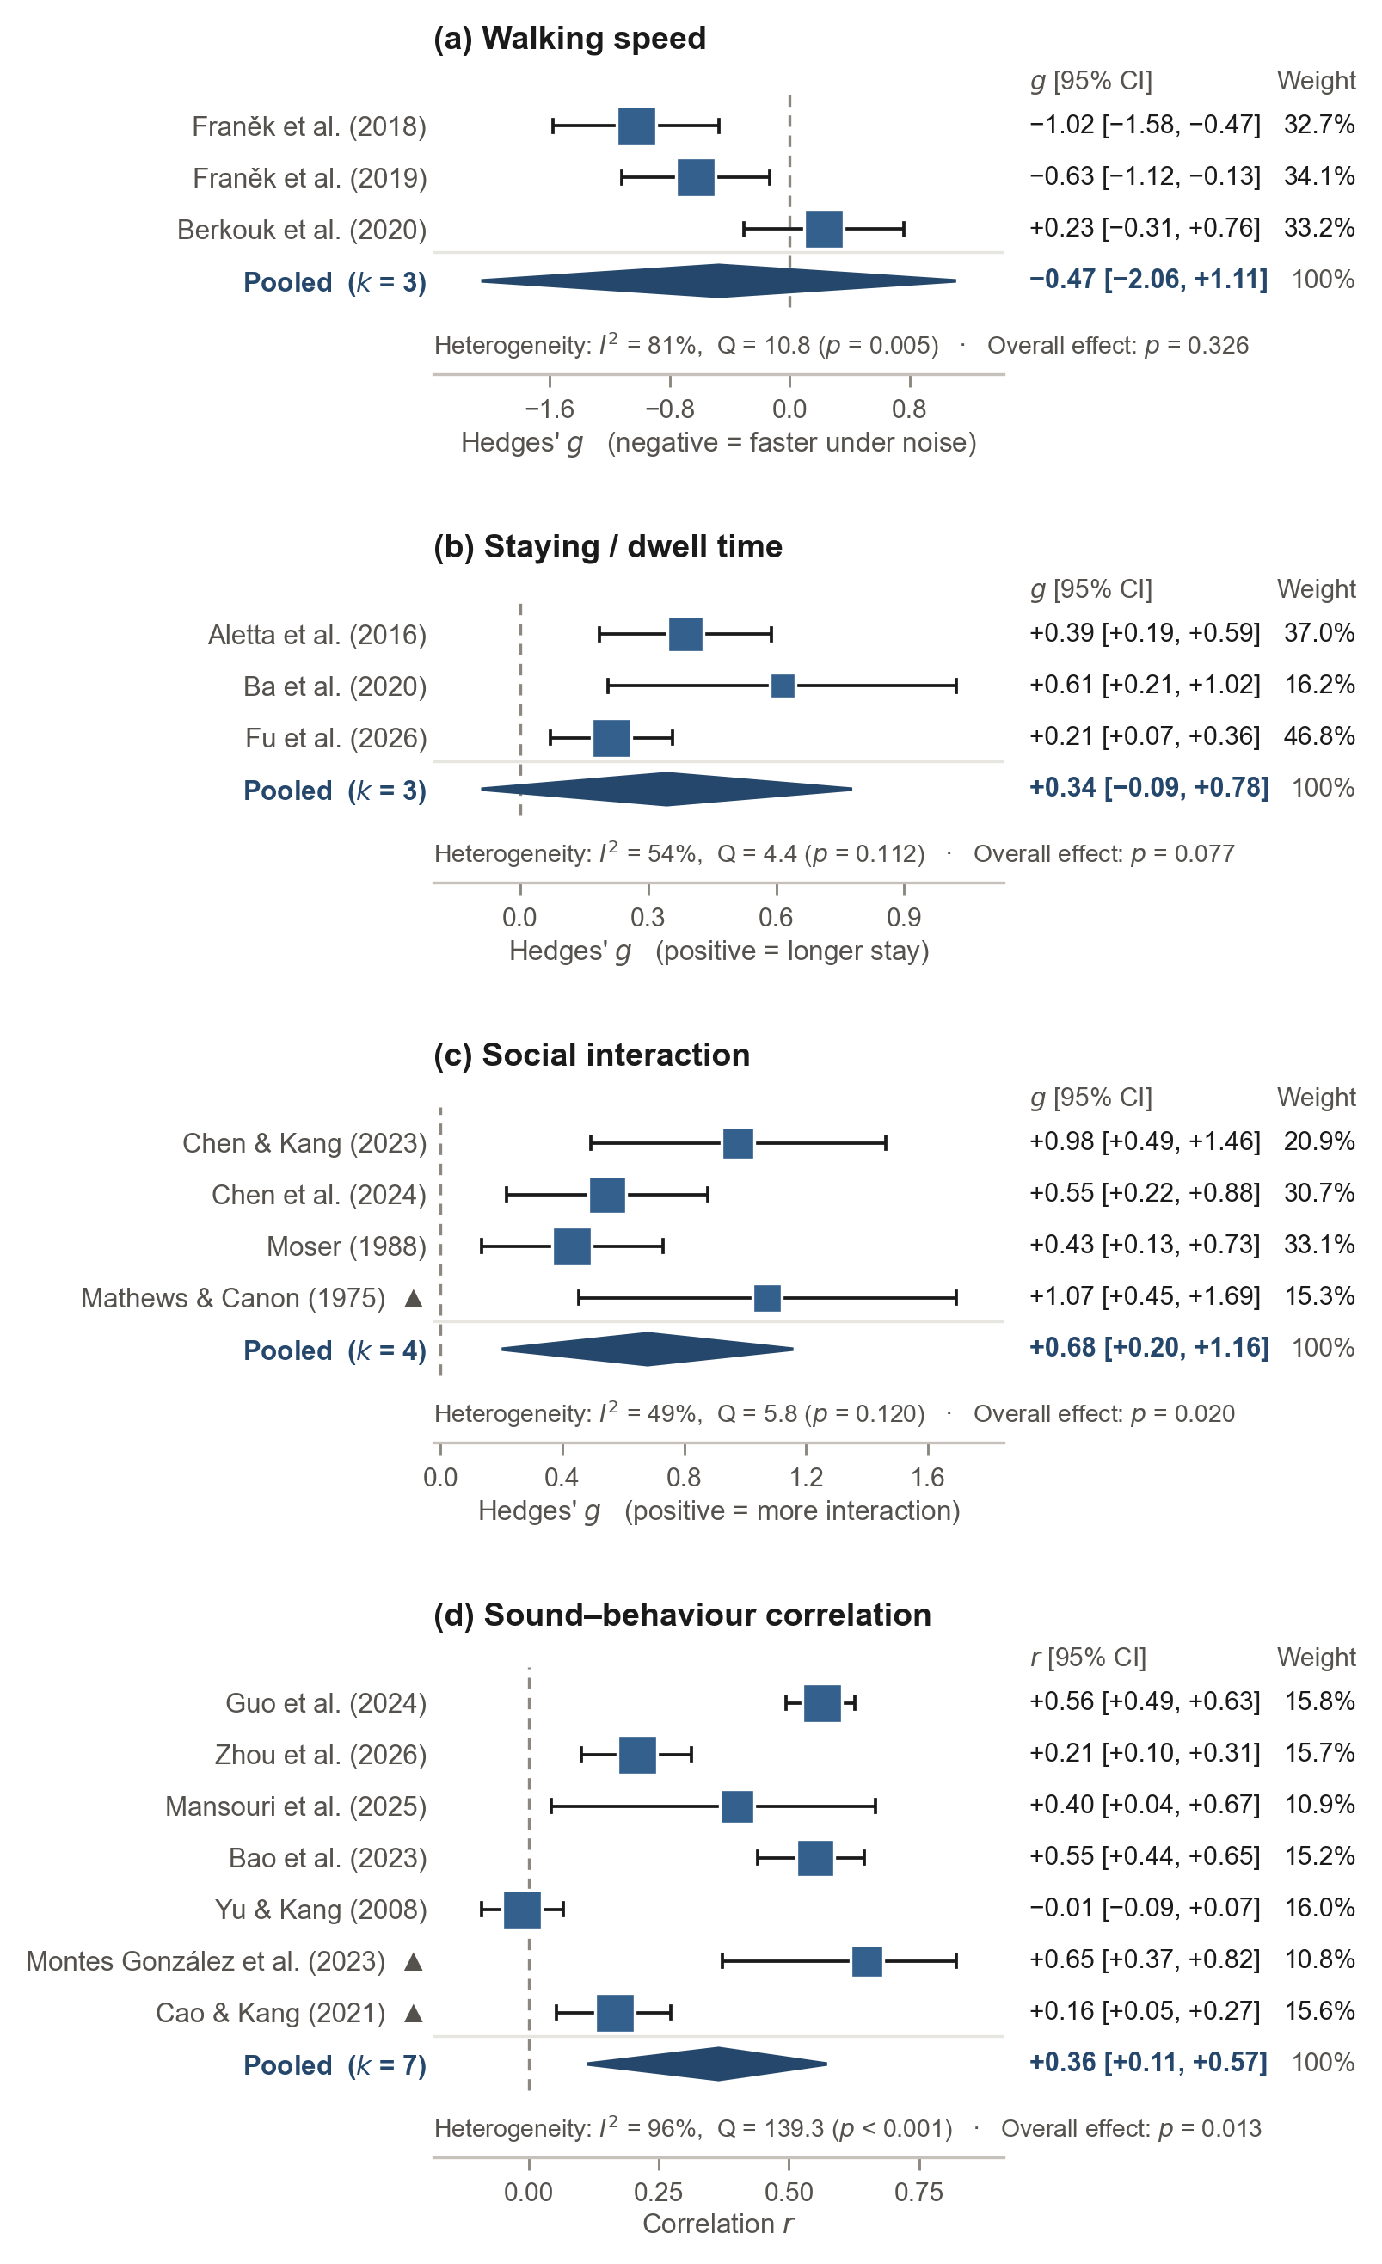
Fig. 4. Forest plots of the four behavioural clusters: (a) walking speed, (b) staying or dwell time, (c) social interaction and (d) sound–behaviour correlation. Squares show the effect size of each study, and their size reflects the study's weight in the random-effects model (REML with the Hartung–Knapp adjustment); horizontal lines are 95% confidence intervals. Diamonds show the pooled estimate and its 95% confidence interval, and the dashed vertical line marks no effect. The columns on the right give each effect size with its 95% confidence interval and its weight (%). Effect sizes are Hedges' g in panels (a)–(c) and r in panel (d). Triangles mark studies retrieved by citation searching. Heterogeneity (I² and Q) and the p value of the pooled effect are given below each panel; prediction intervals and sensitivity analyses are given in Table 3.

3.5 Sensitivity analyses and publication bias
민감도 분석 결과는 Table 3에 제시했다. 보행속도와 체류 클러스터에서는 어떤 민감도 분석에서도 합성 효과가 유의하지 않았다. 보행속도 클러스터에서 광장 배경음악 연구를 포함하면 추정치는 g = −0.77(p = 0.145)로 커졌고, 체류 클러스터에서 방문빈도를 결과로 보고한 연구를 포함하면 g = +0.20(p = 0.471)으로 작아졌다. 보행속도 클러스터는 기여 연구가 모두 MMAT low 등급이어서 low 등급을 제외한 분석을 수행할 수 없었다. 음환경 조건이 아니라 정숙 안내판 개입을 비교한 탐방로 연구를 보행속도 클러스터에 더하면 g = −0.34(p = 0.305)였다.
사회적 상호작용 클러스터에서는 한 편씩 제외한 네 분석(leave-one-out) 가운데 세 분석에서 p가 0.05를 넘었다. Chen과 Kang [37]을 제외했을 때 추정치가 가장 낮았고(g = +0.56, p = 0.059), 신뢰구간이 0을 배제한 것은 Moser [39]를 제외한 경우뿐이었다(g = +0.80, p = 0.041). 인용 추적으로 확보한 연구[40]를 제외하면 g = +0.60(p = 0.057)이었고, 관찰 기록 간 독립성 문제로 주분석에서 제외한 연구를 포함하면 g = +0.81(p = 0.005)이었다. 결과가 행동 기대로 측정돼 민감도 분석 전용으로 분류한 가상현실 실험실 연구를 더하면 g = +0.67(p = 0.004, I² = 34.1%)이었다.
소리–행태 상관 클러스터에서는 한 편씩 제외한 분석의 추정치가 r = +0.32에서 +0.42 사이였고, 모든 민감도 분석에서 신뢰구간이 0을 배제했다. MMAT low 등급 연구를 제외하면 r = +0.39, 인용 추적으로 확보한 연구를 제외하면 r = +0.35, 순위상관을 제외하면 r = +0.48이었다. 측정점 평균 군중밀도를 응답자 수로 분석한 연구를 더하면 r = +0.37, 장소 음환경이 아니라 소리의 중요도나 선호를 평정한 두 연구를 더하면 r = +0.31이었다. 옥외 장면을 실험실에서 재현한 연구는 어느 클러스터에도 기여하지 않았으므로 이를 제외한 분석은 주분석과 같았다. 기여 효과가 가장 많은 클러스터도 k = 7로 사전에 정한 기준(k ≥ 10)에 미달해 출판편향은 평가하지 않았다.
Table 3. Pooled estimates and sensitivity analyses for the four behavioural clusters.
Analysis | k | Estimate [95% CI] | 95% PI | p | I² (%)
Walking speed (Hedges' g)
Main analysis | 3 | −0.47 [−2.06, +1.11] | −9.13, +8.19 | 0.326 | 81.4
Leave-one-out (range) | 2 | −0.81 to −0.21 | — | 0.153–0.713 | —
Excluding low-quality studies | 0 | Not estimable | — | — | —
Sample size from observations | 3 | −0.44 [−2.05, +1.17] | — | 0.362 | 91.1
Excluding imputed input | 2 | −0.40 | — | 0.641 | 90.1
Adding background-music study | 4 | −0.77 [−2.03, +0.48] | — | 0.145 | 88.6
Adding quiet-signage study | 4 | −0.34 [−1.22, +0.54] | — | 0.305 | 83.5
Staying / dwell time (Hedges' g)
Main analysis | 3 | +0.34 [−0.09, +0.78] | −1.67, +2.36 | 0.077 | 54.4
Leave-one-out (range) | 2 | +0.29 to +0.43 | — | 0.131–0.310 | —
Excluding imputed input | 2 | +0.29 | — | 0.185 | 46.9
Adding visit-frequency outcome | 4 | +0.20 [−0.58, +0.99] | — | 0.471 | 75.5
Social interaction (Hedges' g)
Main analysis | 4 | +0.68 [+0.20, +1.16] | −0.42, +1.78 | 0.020 | 48.6
Leave-one-out (range) | 3 | +0.56 to +0.80 | — | 0.041–0.066 | —
Excluding citation-searching study | 3 | +0.60 [−0.04, +1.24] | — | 0.057 | 43.5
Adding non-independent study | 5 | +0.81 [+0.40, +1.22] | — | 0.005 | 77.4
Adding behavioural-intention study | 5 | +0.67 [+0.35, +1.00] | — | 0.004 | 34.1
Sound–behaviour correlation (r)
Main analysis | 7 | +0.36 [+0.11, +0.57] | −0.36, +0.82 | 0.013 | 95.7
Leave-one-out (range) | 6 | +0.32 to +0.42 | — | 0.006–0.039 | —
Excluding low-quality studies | 6 | +0.39 [+0.09, +0.63] | — | 0.021 | 96.4
Excluding citation-searching studies | 5 | +0.35 [+0.01, +0.62] | — | 0.045 | 96.9
Excluding rank correlations | 4 | +0.48 [+0.11, +0.74] | — | 0.028 | 93.4
Adding crowd-density study | 8 | +0.37 [+0.16, +0.55] | — | 0.005 | 95.1
Adding sound-importance or preference studies | 9 | +0.31 [+0.11, +0.49] | — | 0.007 | 94.8
Note. Estimates are Hedges' g (walking speed, staying and social interaction) or r (sound–behaviour correlation) from REML random-effects models with the Hartung–Knapp adjustment. CI = confidence interval; PI = prediction interval. Leave-one-out rows give the range of estimates and p values across omitted studies. Confidence intervals are not shown for k = 2 because the Hartung–Knapp interval then uses a t distribution with one degree of freedom. Analyses excluding low-quality studies (staying and social interaction), studies from citation searching (walking speed and staying) and laboratory reproductions of outdoor scenes (all clusters) were identical to the main analysis and are not shown. Rows beginning with Adding include a study that was excluded from the main analysis or used only in sensitivity analyses (Sections 2.7 and 2.9).

3.6 Direction of the relationship (RQ2)
113편에서 추출한 행태 도메인 수준 레코드 248건 가운데 120건은 순방향(소리 → 행태), 88건은 역방향(행태 → 소리), 40건은 양방향이었다. 순방향 또는 역방향으로 분류된 208건 중 역방향은 88건(42%)이었고, 양방향 레코드까지 분모에 포함하면 35%였다.
역방향 레코드의 비중은 행태 도메인에 따라 달랐다(Fig. 5). 이동(순방향 35건, 역방향 9건)과 체류(18건, 12건)에서는 순방향 레코드가 많았지만, 공간이용(27건, 28건), 활동(19건, 24건), 사회적 행태(21건, 15건)에서는 두 방향의 레코드 수가 비슷했다. 역방향 연구에는 군중 밀도와 음압의 관계, 활동 프로그램에 따른 음환경 변화, 동행 여부와 소리 인지의 관계를 다룬 연구 등이 포함됐다.
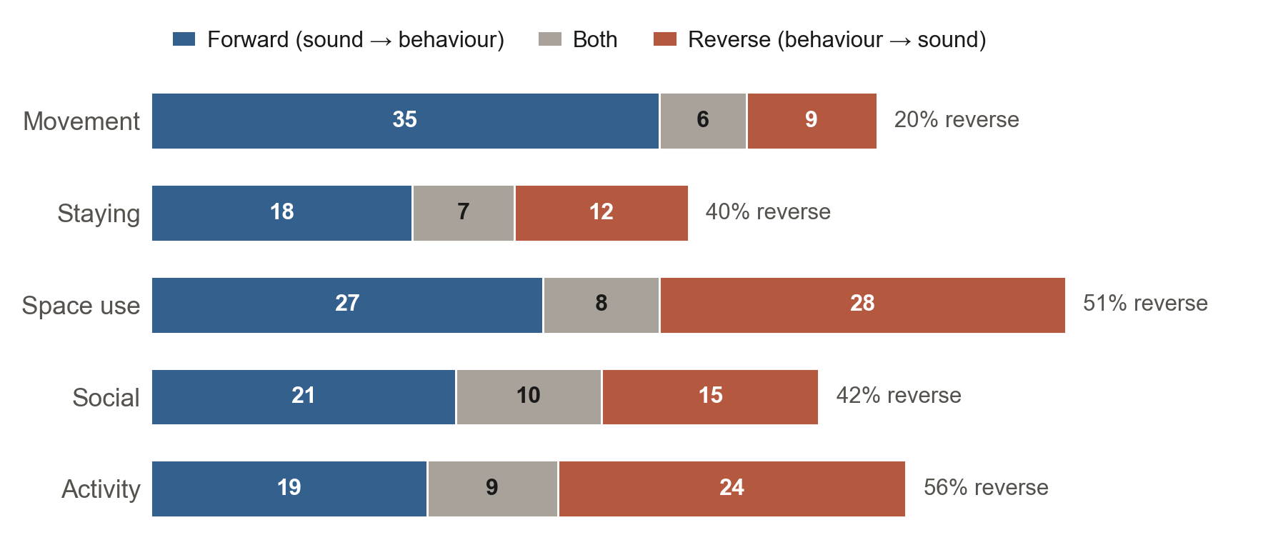
Fig. 5. Direction of the relationship examined, by behavioural domain. Bars show the number of study × behavioural-domain records classified as forward (acoustic environment to behaviour), both, or reverse (behaviour or activity to acoustic environment or soundscape). The percentage to the right of each bar is the share of reverse records among forward and reverse records.

3.7 Behavioural measurement methods (RQ3)
센서, GPS, 영상, 빅데이터를 이용한 행태 측정(G3)은 2010–2019년 4편에서 2020년 이후 27편으로 늘었고, 같은 기간 자기보고(G1)는 17편에서 46편으로, 체계적 관찰(G2)은 12편에서 33편으로 늘었다(Fig. 6). 30편은 두 세대 이상의 방법을 함께 사용했으며, 이러한 연구는 2010년대 6편에서 2020년 이후 23편으로 늘었다.
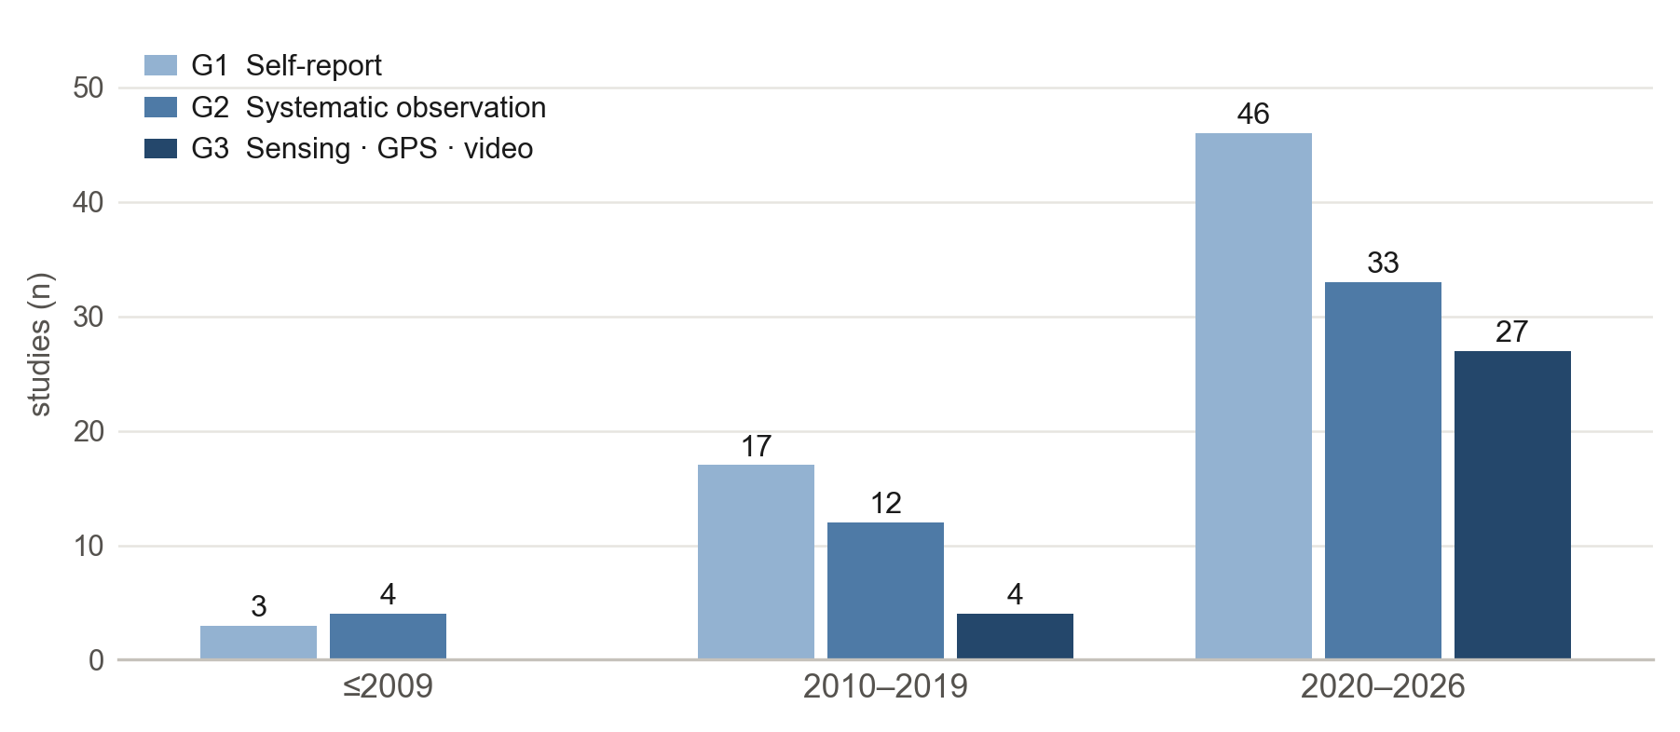
Fig. 6. Behavioural measurement methods used in the included studies, by publication period. G1 = self-report; G2 = systematic observation; G3 = sensing, GPS, video or big-data measurement of behaviour. Studies that used more than one method are counted in each corresponding series.

3.8 Evidence map
행태 도메인과 음원의 조합은 항공기 소음을 제외한 모든 조합에서 연구가 확인됐다(Fig. 7). 항공기 소음에서는 다섯 도메인 중 세 도메인(이동, 체류, 사회적 행태)에 해당하는 연구가 없었고, 나머지 두 도메인의 레코드 4건은 모두 2편에서 나왔다.
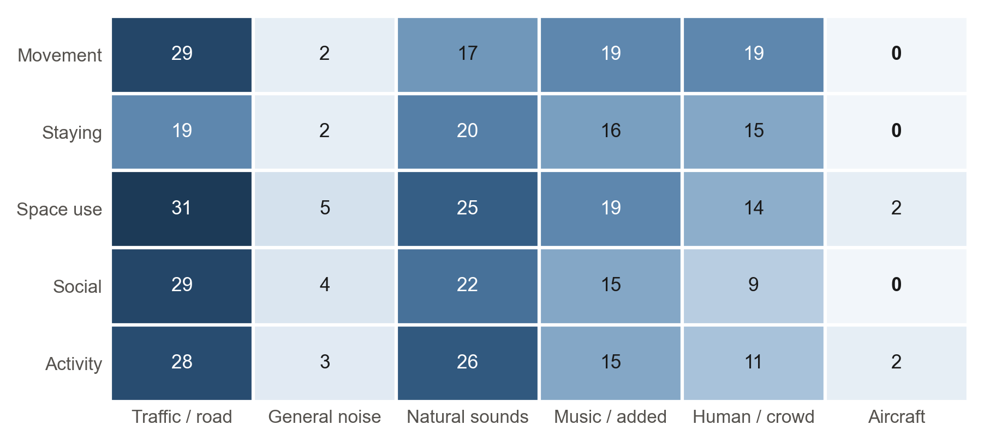
Fig. 7. Evidence map of behavioural domain by sound source. Each cell gives the number of included studies that examined the combination, and darker shading indicates more studies. A study contributes to every combination it examined, so cell counts do not sum to the number of included studies.

4. Discussion

4.1 A reciprocal evidence framework for soundscape and behaviour
본 리뷰는 Fig. 8의 개념 틀을 닫힌 인과 피드백 고리(closed causal feedback loop)를 입증한 모형이 아니라 상호적 증거 프레임워크(reciprocal evidence framework)로 제시한다.
이 틀에는 두 가지 주요 경로가 있다. 순방향 경로는 음환경에서 사운드스케이프 평가를 거쳐 행태로 이어지고, 역방향 경로는 활동과 점유에서 소리 발생을 거쳐 다시 음환경으로 이어진다. 음환경은 평가를 거치지 않고 행태와 직접 연관될 수도 있다. 세팅 유형, 시각–청각 정합성(visual–acoustic congruence), 체류 목적, 시간적 조건, 사회·문화적 맥락을 포함한 맥락(context)은 두 경로를 모두 조절(moderate)할 수 있으며, 이러한 조절 요인은 기존 사운드스케이프 연구의 논의와 일치한다[9,10,12,13]. 본 리뷰가 양방향 증거 구조(bidirectional evidence structure)라는 용어를 사용하는 것도 이 때문이다. 역방향 연구가 존재한다고 해서 특정 세팅 안에서 닫힌 인과 고리가 입증된 것은 아니다. 또한 이 틀은 행태를 하나의 결과(endpoint)가 아니라 다양한 결과의 집합으로 다룬다. 종합을 위해 이 결과들을 회피(avoidance), 통과(passing), 체류(staying), 상호작용(interacting), 전유(appropriating)로 이어지는 관여의 경사(engagement gradient) 위에 배열했다. 이 경사는 결과를 정리하기 위한 종합 장치(synthesis device)이며 검증된 서열 행태 척도(validated ordinal behavioural scale)는 아니다.
정량 증거는 이 경사를 따라 고르게 분포하지 않았다. 가장 강한 합성 결과는 사회적 상호작용에서 나타났고, 회피와 전유 양 끝의 증거는 훨씬 적었다. 따라서 이 틀은 관계를 단순하게 도식화하는 것보다 증거의 공백을 진단하는 데 더 유용하다. 증거의 상당 부분이 역방향 연구에서 나오는데도 이 분야는 주로 순방향 경로를 중심으로 연구돼 왔고, 전유처럼 공공공간 설계에서 중요하지만 정량 코퍼스에서는 드물게 나타나는 행태 결과도 이 틀을 통해 드러난다.
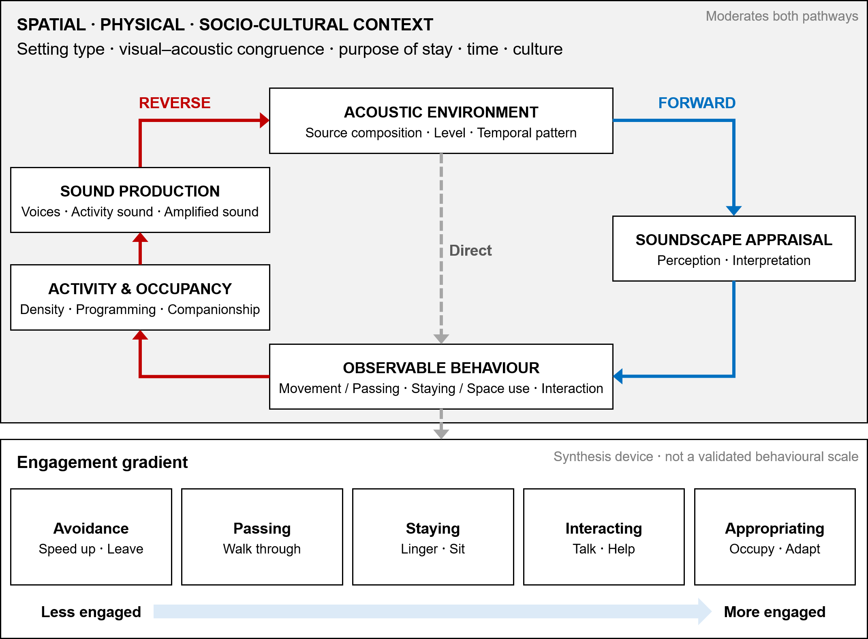
Fig. 8. Reciprocal evidence framework linking context, acoustic environment, soundscape appraisal, and observable behaviour. Spatial, physical, and socio-cultural context shapes the acoustic environment and moderates how acoustic conditions are interpreted and acted upon. Acoustic conditions may influence observable behaviour directly or through soundscape appraisal. Behaviour and activity can, in turn, modify the acoustic environment through occupancy and human sound production. Behavioural outcomes are organised below the framework along an engagement gradient from avoidance and passing to staying, interacting, and appropriating; this gradient is used as a synthesis device and is not a validated behavioural scale.

4.2 Strength of evidence for planning actions (RQ4)
Table 4는 코퍼스에서 도출한 열 개의 계획 레버와 각 레버의 계획 근거 강도(2.8절)를 정리한 것이다. 계획 근거 강도가 high에 도달한 레버는 없었다. 네 개 레버(음악 프로그래밍, 자연음 제공, 정온 경로 제공, 기계·유지관리 소음 통제)가 moderate, 다섯 개가 low, 한 개가 very low였다. 이 분포는 현재의 증거가 보편적 설계 기준보다는 모니터링을 동반한 설계 가설을 뒷받침한다는 점을 보여 준다. 등급과 별개로, 그럴듯하지만 본 리뷰의 자료로는 지지되지 않는 해석을 피하기 위해 세 가지를 짚어 둔다.
첫째, 유의한 사회적 상호작용 클러스터를 자연음을 더한 효과나 소음을 없앤 효과 중 어느 하나로만 해석하기는 어렵다. 자연음 연구는 대개 새소리나 물소리를 교통 소음이나 공사 소음과 비교하므로, 자연음의 추가와 경쟁 소음의 제거가 교락(confounded)돼 있다. 네 효과를 노출 유형으로 나누면 평균이 거의 같았고(자연음 +0.76, 기계음 +0.75), 도로공사 연구를 제외하면 합성 추정치가 낮아지지 않고 오히려 높아졌다(+0.68 → +0.80). 코퍼스에는 자연음 조건을 다른 조건이 비슷한 정온 조건과 비교한 연구가 없었다. 따라서 더 조용하거나 자연음이 있는 조건이 더 많은 사회적 상호작용과 연관된다는 것까지는 말할 수 있지만, 자연음의 독립적인 기여는 확인되지 않았다. 또한 이 클러스터의 유의성은 개별 연구에 민감해, 인용 추적으로 확보한 기계음 실험을 포함한 네 연구 가운데 세 연구는 각각 제외했을 때 p가 0.05를 넘었다(3.5절).
둘째, 보행속도에 관한 증거는 합성 결과의 이름이 주는 인상보다 범위가 좁다. 기여 효과의 대부분은 공공공간의 음환경이 아니라 보행 중 헤드폰으로 전달한 오디오를 조작한 결과였다. 헤드폰 청취는 배경음 차폐, 개인의 통제 가능성, 주의 배분 측면에서 환경음과 다르다. 또한 기여 연구는 하나의 연구 프로그램에 집중돼 있었다. 풀에 포함된 세 효과 중 두 효과가 같은 체코 연구진의 연구였고[28,29], 인용 추적으로 추가된 MMAT high 등급 보행 논문 두 편[31,32]도 같은 연구진이 같은 1.75–1.8 km 순환 경로에서 수행한 것이었다. 나머지 한 효과는 부호가 반대인 알제리의 현장 관찰 연구였다[30]. 따라서 메타분석의 k를 환경소음이 보행을 빠르게 한다는 독립적인 반복 확인으로 해석해서는 안 된다. 보행속도 풀 밖에서는 실제 가로의 소음을 조작하면서 군중 행태를 관찰한 연구가 한 편 있었다. Ba 등 [48]은 교통소음 55.6 dB(A) 조건과 70.5 dB(A) 조건에서 평균 군중 속도가 각각 약 1.14 m/s와 1.21 m/s로, 고소음 조건에서 약 0.07 m/s 빨랐다고 보고했다. 그러나 저자들이 보고한 측정 격자 간 최대 차이도 0.06 m/s였고, 이 연구는 MMAT low 등급으로 평가됐다. 이 결과는 합성 추정치와 방향은 같지만 일반적인 인과 효과를 입증하지는 않는다. 따라서 보행속도는 설계 목표로 삼기보다, 아직 결론이 나지 않았고 연구 간 이질성이 큰 결과로 다루는 것이 적절하다.
셋째, 소리–행태 상관 클러스터는 개입 효과가 아니라 연관적 증거 기반(associative evidence base)으로 해석해야 한다. 이 클러스터의 결과는 검색 경로나 개별 연구의 제외에 따라 크게 달라지지 않았지만(3.5절), 순방향과 역방향 연구, 지각 지표와 객관적 음향 지표(LAeq), 여러 행태 결과가 함께 포함돼 이질성이 높았다(I² = 95.7%). 따라서 이 결과는 소리 지표와 행태가 대체로 함께 변한다는 점을 보여 주지만, 어떤 소리 지표가 어떤 행태와 어느 방향으로 얼마나 연관되는지는 알려 주지 않는다. 측정 방법의 차이도 이러한 이질성의 원인일 수 있다(4.4절).

Table 4. Planning levers derived from the included studies and their planning evidence strength.
Lever | Planning action | Behavioural outcome | Evidence direction | Studies | MMAT (H / M / L) | Planning evidence strength
L1 | Programme music in public space | May increase dwell time and approach to or engagement with the sound source; evidence for increasing visitor numbers is weaker | promotes | 7 | 3 / 2 / 2 | Moderate
L2 | Provide or enhance natural sounds (e.g., water, birdsong) | Associated with greater social interaction and staying; independent contributions of natural sound and competing-noise removal remain unresolved | promotes | 7 | 2 / 3 / 2 | Moderate
L3 | Provide quieter routes for walking and cycling | May influence route choice and the spatial distribution of movement by allowing users to avoid noisier alignments | promotes | 9 | 5 / 1 / 3 | Moderate
L4 | Remove, relocate, or reschedule mechanical and maintenance noise | May reduce avoidance and support staying and social interaction in intended social spaces | promotes | 7 | 2 / 3 / 2 | Moderate
L5 | Provide quieter sides or designated quiet zones | May support walking, exercise, rest, and staying where acoustic conditions are otherwise constraining | mixed | 10 | 2 / 4 / 4 | Low
L6 | Use acoustic zoning and spatial separation of functions | May redistribute crowd density, interaction, and staying across adjacent activity areas | mixed | 7 | 1 / 5 / 1 | Low
L7 | Programme sound-generating public activities | May convert passage into watching, lingering, and social interaction; evidence for increasing overall visitor numbers is insufficient | promotes | 10 | 2 / 4 / 4 | Low
L8 | Use auditory guidance and warning signals where appropriate | May modify crossing trajectories, detection timing, and movement responses | mixed | 5 | 1 / 3 / 1 | Low
L9 | Treat natural sound as a potential modifier of pedestrian pace | Existing evidence is insufficient to justify designing specifically to slow pedestrian movement through natural sound | mixed | 5 | 1 / 0 / 4 | Very low
L10 | Use speech-interference considerations when locating social spaces | Lower acoustic interference may support conversational interaction and reduce vocal effort | promotes | 3 | 2 / 1 / 0 | Low
Note. Planning evidence strength is a pragmatic synthesis judgement based on the number of contributing studies, their MMAT grades, statistical uncertainty, diversity of settings and sensitivity to analytical decisions (Section 2.8); it is not a validated certainty-of-evidence framework such as GRADE. Mixed = contributing studies differ in direction or the behavioural implication depends on context. MMAT (H / M / L) = number of contributing studies rated high, moderate and low. Moderate = may be included in a design proposal with post-occupancy monitoring; Low = to be tested as a hypothesis and not written into a standard or guideline; Very low = no prescriptive basis at present.

4.3 Implications for landscape planning
Table 4를 실무에 적용할 때는 효과크기보다 근거의 방어 가능성을 기준으로 판단하는 것이 적절하다. 가장 먼저 고려할 조치는 사회적 상호작용이 의도된 공간에서 운영 소음을 통제하는 것이다. 현재 코퍼스에서 가장 분명한 행태적 함의는 기계·유지관리 소음에 노출된 세팅의 사회적 상호작용에 관한 것이며, 낯선 사람에게 도움을 주는 행동도 여기에 포함된다. 이 레버는 운영 측면에서도 적용하기 쉽다. 환기 설비 가동 일정, 유지관리 시간, 공사 기간은 공간 전체를 다시 설계하지 않고도 조정할 수 있는 경우가 많다. 13년 간격으로 수행된 두 현장실험도 같은 방향의 결과를 보였다. Mathews와 Canon [40]의 보도 현장실험(실험 2)에서는 머플러를 제거한 잔디깎기로 주변음을 약 50 dB(C)에서 87 dB(C)로 높이자 떨어뜨린 물건을 주워 준 사람이 40명 중 20명에서 5명으로 줄었고(OR = 7.00), Moser [39]는 파리의 가로에서 도로공사 소음을 이용해 같은 2 × 2 설계를 적용한 결과 도움 행동이 줄었음을 보고했다. 두 연구는 서로 무관한 소음원과 서로 다른 도움 행동 과제를 사용했으므로, 결과가 일치한다는 점은 연구 수(k = 4)만으로 판단할 때보다 더 많은 정보를 준다. 다만 Mathews와 Canon은 자료 수집 지역을 밝히지 않았으므로 국가 간 반복으로 보기는 어렵다. 증거는 여전히 제한적이지만 개입의 논리가 구체적이고 검증 가능하다.
음악 같은 부가음은 방문객 수를 늘리는 수단이라기보다 체류와 관여(engagement)를 늘리는 잠재적 도구로 보는 것이 적절하다. 음악은 체류 시간이나 음원과의 상호작용을 늘릴 수 있지만, 전체 방문객 수를 늘린다는 근거는 더 약하다. 방문객 수를 정량적으로 검정한 유일한 MMAT high 등급 연구[34]에서는 멈춰 서는 사람의 수에서 효과를 발견하지 못했다. 따라서 방문객 수 목표를 근거로 음향 프로그램 도입을 정당화하는 것은 현재 증거의 범위를 넘어선다. 벤치 군집, 테라스, 만남의 장소처럼 대화를 위한 공간의 입지를 정할 때는 회화 간섭(speech interference)을 고려할 필요가 있다(L10). 이러한 공간에서 중요한 것은 성가심도가 규제 기준보다 낮은지가 아니라 대화가 가능한지다. 기존 증거는 하나의 기준값보다 연속적인 관계를 지지한다. 등가소음도가 1 dB 높을수록 자기보고 발성 노력(vocal effort)이 약 0.25점 높아지는 연관이 보고됐으며[43], 이는 4 dB 차이가 같은 척도에서 약 1점에 해당함을 뜻한다. 이 정도의 근거는 후보지 간 비교 선별(comparative site screening)에는 활용할 수 있지만 단일한 처방 기준치를 정당화하지는 못한다.
반대로 보행속도는 일반적인 설계 성과지표로 사용하지 않는 것이 좋으며, 헤드폰을 이용한 청각–운동(auditory-motor) 연구 결과를 공공공간의 음향 개입에 그대로 적용해서도 안 된다. 흔히 제시되는 두 가지 처방도 본 리뷰의 행태 코퍼스로는 지지되지 않았다. 수경시설로 교통소음을 마스킹(masking)해 공공공간 이용을 늘린다는 처방은 포함된 연구에서 행태적 개입으로 직접 검정된 적이 없다. 자연음이 지각이나 심리적 결과를 개선한다는 근거[16]가 공간 이용의 증가를 입증하는 것은 아니다. 소음 저감을 신체활동을 늘리는 보편적인 방법으로 보기에도 코퍼스의 근거는 엇갈렸다. 헬싱키 가로 13,322개 구간의 달리기 기록을 분석한 대규모 관찰 연구에서는 교통소음이 높은 구간에서 달리기 강도가 오히려 높았다[49]. 활동이 많은 장소는 음향적으로도 붐비는 경우가 많아 이러한 자료에서는 소음과 활동이 정적으로 연관될 수 있으므로, 역인과(reverse causation)와 맥락적 교란(contextual confounding)을 함께 고려해야 한다.

4.4 Methodological implications
이 분야는 행태보다 소리를 더 일관되게 측정해 왔다. 방법론적 질 평가에서는 표본 대표성, 무응답 편의, 교란 통제 항목의 충족률이 낮았고, 기준을 충족하지 못한 경우와 함께 필요한 정보가 보고되지 않아 판단불가로 판정된 경우도 많았다(3.3절). 코퍼스에서 가장 강한 설계를 사용한 무작위배정 연구 2편도 무작위화 절차, 기저 동등성, 눈가림을 보고하지 않아 low 등급을 받았다. 음향 지표는 자세히 보고하면서도 응답률은 보고하지 않는 경우가 흔했다. 소음과 성가심도의 용량-반응 관계를 대규모로 정량화할 수 있었던 것은 해당 문헌이 노출과 반응을 표준화된 방식으로 보고했기 때문인데[5], 행태 연구는 아직 그 수준에 이르지 못했다. 보고의 누락은 새로운 장비 없이도 개선할 수 있으므로, 표본 선정, 응답률, 분석 단위를 명확히 보고하는 것만으로도 품질평가와 정량 종합의 기반을 넓힐 수 있다. 측정 방법의 세대는 서로를 대체하기보다 누적되는 것으로 보인다. 센싱 방법이 가장 빠르게 늘었지만 자기보고와 체계적 관찰도 계속 사용되고 있으며, 22편이 두 세대 이상의 방법을 함께 사용했다. 여러 방법을 병용하면 결과를 교차 확인하는 삼각검증(triangulation)이 가능해지지만, 같은 개념이 서로 다른 방식으로 측정된 결과를 종합할 때 측정 방법을 구분하지 않으면 이질성의 상당 부분이 설명되지 않은 채 남는다. 향후 연구는 주관적 평가를 관찰 가능한 행태 및 객관적 음향 측정과 함께 수집해 이러한 상호보완성을 활용할 수 있다.

4.5 Research agenda
이 코퍼스는 투입 대비 효과가 큰 여섯 가지 연구 우선순위를 시사한다. 첫째, 잘 보고된 보행 현장실험 한 편만으로도 증거 지도에서 보행속도 칸의 근거 수준을 실질적으로 바꿀 수 있다. 중요한 설계 요소는 특수 장비가 아니라 실제 환경음의 조작, 무작위 배정, 기저 동등성과 절차의 투명한 보고, 여러 경로나 세팅에서의 반복이다. 현재의 보행속도 추정치는 MMAT 평가가 낮은 연구와 헤드폰 기반 연구에 크게 의존하고 있어 견고한 결론을 뒷받침하지 못한다. 둘째, 항공기 소음과 행태의 관계는 대부분 연구되지 않았다. 항공기 소음은 세계보건기구 유럽지역 환경소음 지침의 근거가 된 체계적 문헌고찰에서 성가심도[50]와 수면[51]에 관해 별도로 종합될 만큼 연구가 많고 건강 영향 전반에서도 마찬가지이지만[6], 본 리뷰의 적격 기준을 충족하면서 공항 주변 옥외공간의 행태를 측정한 연구는 2편뿐이었다(3.8절). 주거 소음 노출과 비특정 신체활동을 결합한 연구를 배제한 경계 규칙(2.4절)이 이 공백에 일부 영향을 주었을 수 있지만, 소음 노출이 큰 곳에서 행태 증거가 가장 부족하다는 점은 이 분야가 건강과 성가심도 중심의 틀에 머물러 왔음을 시사한다. 공항 주변 연구는 성가심도나 건강 결과뿐 아니라 옥외공간의 이용, 경로 선택, 체류, 사회적 활동을 측정할 필요가 있다. 셋째, 설계 개입이 음향 결과를 거쳐 행태로 이어지는 과정을 함께 검증해야 한다. 자연음 증거의 상당 부분은 음원 재생(playback)에 의존하므로, 식재나 수경시설처럼 실제 조경 설계에서 도입되는 개입이 만들어 내는 음환경과 그에 따른 행태 변화를 함께 평가할 필요가 있다. 넷째, 개입 효과의 지속성을 측정해야 한다. 대부분의 개입은 수 시간에서 수 일 동안 진행됐고 한 계절 이상 이어진 경우는 드물었다. 개입을 중단한 뒤 행태 반응이 유지되는지, 익숙해지면서 약해지는지, 사라지는지는 아직 알 수 없다. 한 번 설치로 효과가 유지되는지, 지속적인 운영이 필요한지에 따라 사업비 구조가 달라지므로 이 문제는 예산 결정과 직접 관련된다. 다섯째, 역방향 관계를 예측하는 모형이 필요하다. 공간이용, 활동, 사회적 행태에는 역방향 증거가 상당히 축적돼 있지만, 활동과 점유가 음환경에 미치는 영향을 세팅 간에 예측할 수 있는 전이 가능한(transferable) 모형은 드물다. 인원 밀도로 음압을 예측하는 식이 몇 가지 있지만 계수를 서로 바꿔 쓸 수는 없다. 여섯째, 기본 통계의 보고를 표준화해야 한다. 적격 연구 가운데 상당수가 집단 크기, 산포 통계, 분석 단위를 보고하지 않아 정량 종합에 포함되지 못했다. 보고가 개선되면 연구 수를 늘리지 않고도 활용할 수 있는 증거 기반이 커질 수 있다.

4.6 Limitations
이 연구에는 몇 가지 한계가 있다. 먼저 증거 기반이 지리적으로 편중돼 있고 비교적 최근에 형성됐다. 포함 연구의 42%가 중국에서 수행됐고 71%가 2020년 이후에 게재됐다. 등록 시점에 정한 영어 학술지 논문 제한도 이러한 분포와 맞물려 있다. 중국어 문헌을 제외했기 때문에 코퍼스에 포함된 중국 연구는 영어로 게재하기를 선택한 연구의 하위집합이다. 교차문화 연구들은 같은 유형의 도시 옥외공간이라도 국가에 따라 사운드스케이프 평가가 다르게 나타나며[52,53], 그러한 비교 결과가 지각 속성(perceptual attributes)의 번역과 문화 간 적응(cross-cultural adaptation) 절차에 따라서도 달라질 수 있다고 보고했다[54]. 따라서 추정치를 문화권과 무관하게 보편적인 값으로 해석해서는 안 된다. 또한 전문 확보 대상 283건 가운데 11건은 구독 전용이거나 원문을 찾지 못해 평가하지 못했다(데이터베이스 경로 6건, 인용 추적 5건). 인용 추적 레코드에 적용한 제목 기준 자동 선별은 제목에 행태 어휘가 없는 적격 연구를 놓쳤을 수 있으며, 제목만으로 선별하면 제목과 초록을 함께 볼 때보다 민감도가 낮다는 보고가 있다[55].
스크리닝과 추출은 한 명의 리뷰어가 AI 보조 결과를 검토하는 방식으로 수행했고(2.4절), 판정 일치도는 9월 추가 확보분에서 두 AI 보조 평가 사이에서만 산출했으므로 리뷰어 간 신뢰도를 나타내지는 않는다. 저자 본인의 연구 1편이 포함 기준을 충족해 포함됐으며, 이를 다른 사람이 교차 확인하지는 못했다. 계획 근거 강도도 한 사람이 판정했다. 등록한 재스크리닝과 재추출을 수행하지 않았으므로 선택 오류와 추출 오류의 가능성을 완전히 배제할 수 없다. 표본을 공유한 논문 묶음이 세 개 있었으며, 각 묶음에서 많아야 한 편만 정량 합성에 포함했다. 정량 종합에도 한계가 있다. 일부 클러스터에는 구성개념이 다른 결과가 함께 포함됐다. 사회적 상호작용 클러스터는 공원의 집단 상호작용, 주거단지의 두 사람 간 상호작용, 낯선 사람을 돕는 행동을 함께 다뤘고, 소리–행태 상관 클러스터는 순방향과 역방향, 음향 지표와 지각 지표를 함께 포함했다. 체류 클러스터의 한 연구는 연속형 자연음 지수의 보정 오즈비를 효과크기로 변환한 것이며, 사회적 상호작용 클러스터의 두 연구는 참가자 수 대신 영상 발췌 단위를 표본 크기로 써서 정밀도가 과대평가됐을 수 있다. 어느 클러스터도 사전에 정한 k = 10 기준에 도달하지 않아 출판편향을 평가하지 못했으므로 소규모 연구 효과의 가능성이 남아 있다. 네 예측구간이 모두 0을 포함하므로, 통계적으로 유의한 평균 추정치라도 새로운 연구의 결과를 예측하는 값으로 볼 수 없다. 사회적 상호작용 클러스터에서는 한 편씩 제외한 네 분석 가운데 세 분석에서 p가 0.05를 넘어, 평균 효과의 유의성이 개별 연구에 민감했다.

5. Conclusions
도시 옥외공간에서 사운드스케이프 관련 조건과 인간 행태의 관계에 관한 증거는 양방향 증거 구조를 보였지만, 증거의 강도는 행태 도메인에 따라 크게 달랐다. 113편 가운데 17편이 기여한 네 메타분석 클러스터 가운데 평균 추정치의 신뢰구간이 0을 배제한 것은 사회적 상호작용과 소리–행태 상관뿐이었고 네 예측구간은 모두 0을 포함했다. 사회적 상호작용에서는 현장실험 증거가 행태적 효과를 시사했지만 그 유의성은 개별 연구의 제외에 민감했고, 소리–행태 상관 클러스터는 연관을 보여 주는 수준에 머물렀다. 가장 강한 정량 결과는 사회적 상호작용(g = +0.68)에서 나타났으며, 특히 자연음이 있거나 더 조용한 조건을 포함한 비교에서 확인됐다. 다만 자연음의 기여와 경쟁 소음 제거의 기여는 구분되지 않았다. 반면 소음이 보행을 빠르게 한다는 주장은 규모가 작고 이질적이며 주로 헤드폰에 기반한, MMAT 평가가 낮은 증거에 의존하고 있어 확립된 환경소음 효과로 보기 어렵다.
증거가 양방향으로 구성돼 있다는 점도 확인됐다. 방향성 레코드 208건 중 88건(42%)이 행태나 활동에서 음환경 또는 사운드스케이프로 향했다. 이것만으로 닫힌 인과 피드백 고리가 입증되지는 않지만, 활동과 점유가 사운드스케이프 증거의 중요한 부분이며 계획의 틀에 포함돼야 함을 보여 준다. 이러한 결과에서 도출할 수 있는 계획적 함의는 제한적이다. 사회적 상호작용이 의도된 공간에서는 운영 소음을 통제하고, 음악 같은 부가음은 방문객 증가보다 체류와 관여를 위한 잠재적 도구로 활용하며, 사회적 공간의 입지를 정할 때는 회화 간섭을 고려해야 한다. 행태로 검증되지 않은 지각 연구 결과는 행태적 처방의 근거로 쓰기 어렵다. 전체적으로 이 코퍼스는 보편적인 음향–행태 기준보다 모니터링을 동반한 근거 기반 설계 가설을 지지한다.
후속 연구로는 실제 환경음을 조작하고, 관찰 가능한 행태를 측정하며, 공간적·사회문화적 맥락을 기술하고, 그 결과로 달라진 활동의 음향적 귀결까지 정량화하는 잘 보고된 현장실험이 필요하다. 이러한 연구는 본 리뷰가 제시한 상호적 프레임워크를 직접 검증하고, 이 분야의 근거를 서술적 연관에서 설계 결정에 활용할 수 있는 증거로 발전시키는 데 기여할 것이다.

CRediT authorship contribution statement
Hyun In Jo: Conceptualization, Methodology, Software, Formal analysis, Data curation, Writing, original draft, Writing, review & editing, Visualization.

Declaration of competing interest
The author declares no competing financial interests or personal relationships that could have appeared to influence the work reported in this paper.

Funding
This research received no specific grant from any funding agency in the public, commercial, or not-for-profit sectors.

Ethics
This study analysed only publicly available, aggregated and de-identified data and did not involve human participants directly; institutional review board approval was therefore not required.

Data availability
추출 자료, 품질평가 결과, 메타분석 입력 자료와 분석 코드, 프로토콜 편차 기록은 OSF 프로젝트(osf.io/7ew8q)에 공개한다. 포함 연구의 원문은 출판사 저작권 대상이므로 재배포하지 않는다.

References
[1] Southworth M. The Sonic Environment of Cities. Environment and Behavior. 1969;1:49-70. doi:10.1177/001391656900100104
[2] Whyte WH. The Social Life of Small Urban Spaces. Washington (DC): Conservation Foundation; 1980.
[3] Gehl J. Life Between Buildings: Using Public Space. Washington (DC): Island Press; 2011.
[4] Bild E, Coler M, Pfeffer K, Bertolini L. Considering Sound in Planning and Designing Public Spaces. Journal of Planning Literature. 2016;31:419-434. doi:10.1177/0885412216662001
[5] Miedema HM, Oudshoorn CG. Annoyance from transportation noise: relationships with exposure metrics DNL and DENL and their confidence intervals. Environmental Health Perspectives. 2001;109:409-416. doi:10.1289/ehp.01109409
[6] Basner M, Babisch W, Davis A, Brink M, Clark C, Janssen S, et al. Auditory and non-auditory effects of noise on health. The Lancet. 2014;383:1325-1332. doi:10.1016/s0140-6736(13)61613-x
[7] Schafer RM. The Soundscape: Our Sonic Environment and the Tuning of the World. Rochester (VT): Destiny Books; 1994.
[8] International Organization for Standardization. ISO 12913-1:2014 Acoustics — Soundscape — Part 1: Definition and conceptual framework. Geneva: ISO; 2014.
[9] Zhang R, Ma H, Wang C, Zhang Y, Kang J. Soundscape and its context: A framework based on a systematic review. The Journal of the Acoustical Society of America. 2025;157:4417-4436. doi:10.1121/10.0036882
[10] Hermida L, Pavón I, Lobo Soares AC, Bento-Coelho JL. On the Person-Place Interaction and Its Relationship with the Responses/Outcomes of Listeners of Urban Soundscape (Compared Cases of Lisbon and Bogotá): Contextual and Semiotic Aspects. International Journal of Environmental Research and Public Health. 2019;16:551. doi:10.3390/ijerph16040551
[11] Axelsson Ö, Nilsson ME, Berglund B. A principal components model of soundscape perception. The Journal of the Acoustical Society of America. 2010;128:2836-2846. doi:10.1121/1.3493436
[12] Aletta F, Kang J, Axelsson Ö. Soundscape descriptors and a conceptual framework for developing predictive soundscape models. Landscape and Urban Planning. 2016;149:65-74. doi:10.1016/j.landurbplan.2016.02.001
[13] Kang J, Aletta F, Gjestland TT, Brown LA, Botteldooren D, Schulte-Fortkamp B, et al. Ten questions on the soundscapes of the built environment. Building and Environment. 2016;108:284-294. doi:10.1016/j.buildenv.2016.08.011
[14] Zhang R, Ma H, Wang C, Zhang Y, Kang J. The associations between landscape elements and soundscape perception: A meta-analysis. Landscape and Urban Planning. 2025;263:105463. doi:10.1016/j.landurbplan.2025.105463
[15] Wang Y, Wu Y, Qin T, Van de Weghe N, Huang H. Assessing the impact of urban soundscapes on physical activity: insights from a systematic review. Cities & Health. 2026:1-26. doi:10.1080/23748834.2026.2683259
[16] Buxton RT, Pearson AL, Allou C, Fristrup K, Wittemyer G. A synthesis of health benefits of natural sounds and their distribution in national parks. Proceedings of the National Academy of Sciences. 2021;118. doi:10.1073/pnas.2013097118
[17] Nielbo FL, Steele D, Guastavino C. Investigating soundscape affordances through activity appropriateness. Proceedings of Meetings on Acoustics. 2013;19:040059. doi:10.1121/1.4800502
[18] Steele D, Bild E, Tarlao C, Guastavino C. Soundtracking the Public Space: Outcomes of the Musikiosk Soundscape Intervention. International Journal of Environmental Research and Public Health. 2019;16:1865. doi:10.3390/ijerph16101865
[19] Page MJ, McKenzie JE, Bossuyt PM, Boutron I, Hoffmann TC, Mulrow CD, et al. The PRISMA 2020 statement: an updated guideline for reporting systematic reviews. BMJ. 2021:n71. doi:10.1136/bmj.n71
[20] Culbert JH, Hobert A, Jahn N, Haupka N, Schmidt M, Donner P, et al. Reference coverage analysis of OpenAlex compared to Web of Science and Scopus. Scientometrics. 2025;130:2475-2492. doi:10.1007/s11192-025-05293-3
[21] Hong QN, Fàbregues S, Bartlett G, Boardman F, Cargo M, Dagenais P, et al. The Mixed Methods Appraisal Tool (MMAT) version 2018 for information professionals and researchers. Education for Information. 2018;34:285-291. doi:10.3233/efi-180221
[22] Hedges LV. Distribution Theory for Glass's Estimator of Effect size and Related Estimators. Journal of Educational Statistics. 1981;6:107-128. doi:10.3102/10769986006002107
[23] Chinn S. A simple method for converting an odds ratio to effect size for use in meta-analysis. Statistics in Medicine. 2000;19:3127-3131. doi:10.1002/1097-0258(20001130)19:22<3127::aid-sim784>3.0.co;2-m
[24] Hartung J, Knapp G. On tests of the overall treatment effect in meta‐analysis with normally distributed responses. Statistics in Medicine. 2001;20:1771-1782. doi:10.1002/sim.791
[25] Higgins JPT, Thompson SG, Deeks JJ, Altman DG. Measuring inconsistency in meta-analyses. BMJ. 2003;327:557-560. doi:10.1136/bmj.327.7414.557
[26] Higgins JPT, Thompson SG, Spiegelhalter DJ. A Re-Evaluation of Random-Effects Meta-Analysis. Journal of the Royal Statistical Society Series A: Statistics in Society. 2009;172:137-159. doi:10.1111/j.1467-985x.2008.00552.x
[27] Sterne JAC, Sutton AJ, Ioannidis JPA, Terrin N, Jones DR, Lau J, et al. Recommendations for examining and interpreting funnel plot asymmetry in meta-analyses of randomised controlled trials. BMJ. 2011;343:d4002. doi:10.1136/bmj.d4002
[28] Franěk M, Režný L, Šefara D, Cabal J. Effect of Traffic Noise and Relaxations Sounds on Pedestrian Walking Speed. International Journal of Environmental Research and Public Health. 2018;15:752. doi:10.3390/ijerph15040752
[29] Franěk M, Režný L, Šefara D, Cabal J. Effect of birdsongs and traffic noise on pedestrian walking speed during different seasons. PeerJ. 2019;7:e7711. doi:10.7717/peerj.7711
[30] Berkouk D, Bouzir TAK, Maffei L, Masullo M. Examining the Associations between Oases Soundscape Components and Walking Speed: Correlation or Causation?. Sustainability. 2020;12:4619. doi:10.3390/su12114619
[31] Franěk M, van Noorden L, Režný L. Tempo and walking speed with music in the urban context. Frontiers in Psychology. 2014;5. doi:10.3389/fpsyg.2014.01361
[32] Franěk M, Režný L. Environmental Features Influence Walking Speed: The Effect of Urban Greenery. Land. 2021;10:459. doi:10.3390/land10050459
[33] Schrapel M, Happe J, Rohs M. EnvironZen: Immersive Soundscapes via Augmented Footstep Sounds in Urban Areas. i-com. 2022;21:219-237. doi:10.1515/icom-2022-0020
[34] Aletta F, Lepore F, Kostara-Konstantinou E, Kang J, Astolfi A. An Experimental Study on the Influence of Soundscapes on People’s Behaviour in an Open Public Space. Applied Sciences. 2016;6:276. doi:10.3390/app6100276
[35] Ba M, Kang J, Li Z. The effects of sounds and food odour on crowd behaviours in urban public open spaces. Building and Environment. 2020;182:107104. doi:10.1016/j.buildenv.2020.107104
[36] Fu Y, Zhang N, Gao Q, Dai H, Chen Q, Gao W. Research on the Effect of Rural Composite Environments on the Spatiotemporal Behavior and Perception of the Elderly: A Case Study of Qingdao, China. Buildings. 2026;16:1973. doi:10.3390/buildings16101973
[37] Chen X, Kang J. Natural sounds can encourage social interactions in urban parks. Landscape and Urban Planning. 2023;239:104870. doi:10.1016/j.landurbplan.2023.104870
[38] Chen X, Kang J, Wang M. The impact of the community's sound environment on social interactions among residents. Building and Environment. 2024;266:112094. doi:10.1016/j.buildenv.2024.112094
[39] Moser G. Urban stress and helping behavior: Effects of environmental overload and noise on behavior. Journal of Environmental Psychology. 1988;8:287-298. doi:10.1016/s0272-4944(88)80035-5
[40] Mathews KE, Canon LK. Environmental noise level as a determinant of helping behavior. Journal of Personality and Social Psychology. 1975;32:571-577. doi:10.1037/0022-3514.32.4.571
[41] Guo X, Jiang SY, Liu J, Chen Z, Hong XC. Understanding the Role of Visitor Behavior in Soundscape Restorative Experiences in Urban Parks. Forests. 2024;15:1751. doi:10.3390/f15101751
[42] Bao Y, Gao M, Zhao C, Zhou X. White Spaces Unveiled: Investigating the Restorative Potential of Environmentally Perceived Characteristics in Urban Parks during Winter. Forests. 2023;14:2329. doi:10.3390/f14122329
[43] Montes González D, Barrigón Morillas JM, Rey-Gozalo G. Effects of noise on pedestrians in urban environments where road traffic is the main source of sound. Science of The Total Environment. 2023;857:159406. doi:10.1016/j.scitotenv.2022.159406
[44] Cao J, Kang J. The influence of companion factors on soundscape evaluations in urban public spaces. Sustainable Cities and Society. 2021;69:102860. doi:10.1016/j.scs.2021.102860
[45] Zhou L, Yu W, Zhang Y, Zhou W, Wu T. Effect of soundscapes and crowd density on economic behavior in commercial streets. Applied Acoustics. 2026;242:111101. doi:10.1016/j.apacoust.2025.111101
[46] Mansouri Y, Matallah ME, Attar A, Mahar WA, Attia S. The Impact of Soundscape on Pedestrian Comfort, Perception and Walking Experience in Béjaïa, Algeria. Acoustics. 2025;7:64. doi:10.3390/acoustics7040064
[47] Yu L, Kang J. Effects of social, demographical and behavioral factors on the sound level evaluation in urban open spaces. The Journal of the Acoustical Society of America. 2008;123:772-783. doi:10.1121/1.2821955
[48] Ba M, Li Z, Kang J. Research on the Combined Effects of Plant Odor and Traffic Noise on Crowd Behaviors in Urban Environments. Landscape Architecture Frontiers. 2024;12:47. doi:10.15302/j-laf-1-020106
[49] Huang D, Tian M, Yuan L. Sustainable design of running friendly streets: Environmental exposures predict runnability by Volunteered Geographic Information and multilevel model approaches. Sustainable Cities and Society. 2023;89:104336. doi:10.1016/j.scs.2022.104336
[50] Guski R, Schreckenberg D, Schuemer R. WHO Environmental Noise Guidelines for the European Region: A Systematic Review on Environmental Noise and Annoyance. International Journal of Environmental Research and Public Health. 2017;14:1539. doi:10.3390/ijerph14121539
[51] Basner M, McGuire S. WHO Environmental Noise Guidelines for the European Region: A Systematic Review on Environmental Noise and Effects on Sleep. International Journal of Environmental Research and Public Health. 2018;15:519. doi:10.3390/ijerph15030519
[52] Deng L, Kang J, Zhao W, Jambrošić K. Cross-National Comparison of Soundscape in Urban Public Open Spaces between China and Croatia. Applied Sciences. 2020;10:960. doi:10.3390/app10030960
[53] Nguyen TL, Puyoo-Hialle M, Nguyen TTHN. Cultural influences on urban soundscape perception: A comparison of French, Japanese, and Vietnamese participants. Applied Acoustics. 2026;254:111414. doi:10.1016/j.apacoust.2026.111414
[54] Papadakis NM, Aletta F, Kang J, Oberman T, Mitchell A, Stavroulakis GE. Translation and cross-cultural adaptation methodology for soundscape attributes – A study with independent translation groups from English to Greek. Applied Acoustics. 2022;200:109031. doi:10.1016/j.apacoust.2022.109031
[55] Teo L, Van Elswyk ME, Lau CS, Shanahan CJ. Title-plus-abstract versus title-only first-level screening approach: a case study using a systematic review of dietary patterns and sarcopenia risk to compare screening performance. Systematic Reviews. 2023;12. doi:10.1186/s13643-023-02374-3

Appendix A. Search strategies
All searches were run on 2 August 2026 without date restrictions. The OpenAlex search was used to identify records not indexed in the three bibliographic databases.
Web of Science Core Collection (limits: English; document type, article):
TS=("soundscape*" OR "acoustic environment*" OR "sound environment*" OR "acoustic comfort" OR "traffic noise" OR "environmental noise" OR "urban noise" OR "aircraft noise" OR "natural sound*" OR "birdsong*" OR "bird song*" OR "water sound*" OR "background music" OR "added sound*") AND TS=("behavio*" OR "walking speed" OR "pedestrian movement" OR "route choice" OR "wayfinding" OR "dwell time" OR "linger*" OR "time spent" OR "sitting" OR "space use" OR "park use" OR "visitation" OR "physical activity" OR "social interaction*" OR "prosocial" OR "antisocial" OR "anti-social" OR "avoidance" OR "crowd behavio*" OR "behavio* mapping") AND TS=("urban" OR "city" OR "cities" OR "park*" OR "street*" OR "public space*" OR "open space*" OR "square*" OR "plaza*" OR "waterfront*" OR "green space*" OR "greenspace*" OR "recreational area*" OR "campus")
Scopus (limits included in the string):
TITLE-ABS-KEY("soundscape*" OR "acoustic environment*" OR "sound environment*" OR "acoustic comfort" OR "traffic noise" OR "environmental noise" OR "urban noise" OR "aircraft noise" OR "natural sound*" OR "birdsong*" OR "bird song*" OR "water sound*" OR "background music" OR "added sound*") AND TITLE-ABS-KEY("behavio*" OR "walking speed" OR "pedestrian movement" OR "route choice" OR "wayfinding" OR "dwell time" OR "linger*" OR "time spent" OR "sitting" OR "space use" OR "park use" OR "visitation" OR "physical activity" OR "social interaction*" OR "prosocial" OR "antisocial" OR "anti-social" OR "avoidance" OR "crowd behavio*" OR "behavio* mapping") AND TITLE-ABS-KEY("urban" OR "city" OR "cities" OR "park*" OR "street*" OR "public space*" OR "open space*" OR "square*" OR "plaza*" OR "waterfront*" OR "green space*" OR "greenspace*" OR "recreational area*" OR "campus") AND LANGUAGE(english) AND DOCTYPE(ar) AND SRCTYPE(j)
PubMed (limits included in the string):
(soundscape*[tiab] OR "acoustic environment"[tiab] OR "sound environment"[tiab] OR "acoustic comfort"[tiab] OR "traffic noise"[tiab] OR "environmental noise"[tiab] OR "urban noise"[tiab] OR "aircraft noise"[tiab] OR "natural sound"[tiab] OR "natural sounds"[tiab] OR birdsong*[tiab] OR "bird song"[tiab] OR "bird songs"[tiab] OR "water sound"[tiab] OR "water sounds"[tiab] OR "background music"[tiab] OR "added sound"[tiab] OR "added sounds"[tiab]) AND (behavio*[tiab] OR "walking speed"[tiab] OR "pedestrian movement"[tiab] OR "route choice"[tiab] OR wayfinding[tiab] OR "dwell time"[tiab] OR linger*[tiab] OR "time spent"[tiab] OR sitting[tiab] OR "space use"[tiab] OR "park use"[tiab] OR visitation[tiab] OR "physical activity"[tiab] OR "social interaction"[tiab] OR "social interactions"[tiab] OR prosocial[tiab] OR antisocial[tiab] OR "anti-social"[tiab] OR avoidance[tiab] OR "crowd behavior"[tiab] OR "crowd behaviour"[tiab]) AND (urban[tiab] OR city[tiab] OR cities[tiab] OR park*[tiab] OR street*[tiab] OR "public space"[tiab] OR "public spaces"[tiab] OR "open space"[tiab] OR "open spaces"[tiab] OR square*[tiab] OR plaza*[tiab] OR waterfront*[tiab] OR "green space"[tiab] OR "green spaces"[tiab] OR greenspace*[tiab] OR "recreational area"[tiab] OR "recreational areas"[tiab] OR campus[tiab]) AND english[lang] AND journal article[pt]
OpenAlex, title and abstract search (filters: English; type, article; source type, journal):
(soundscape OR soundscapes OR "acoustic environment" OR "sound environment" OR "acoustic comfort" OR "traffic noise" OR "environmental noise" OR "urban noise" OR "aircraft noise" OR "natural sound" OR "natural sounds" OR birdsong OR "water sound" OR "water sounds" OR "background music" OR "added sound") AND (behavior OR behaviour OR behavioral OR behavioural OR "walking speed" OR "pedestrian movement" OR "route choice" OR wayfinding OR "dwell time" OR lingering OR "time spent" OR sitting OR "space use" OR "park use" OR visitation OR "physical activity" OR "social interaction" OR "social interactions" OR prosocial OR antisocial OR avoidance OR "crowd behavior" OR "crowd behaviour") AND (urban OR city OR cities OR park OR parks OR street OR streets OR "public space" OR "public spaces" OR "open space" OR "open spaces" OR plaza OR square OR waterfront OR greenspace OR "green space" OR "recreational area" OR "recreational areas" OR campus)

Appendix B. Characteristics of included studies
Table B1. Studies included in the review (n = 113).
Study | Country | Setting | Design | Behavioural domain | Direction | MMAT
Adejube (2025) | Nigeria | Mixed | Qualitative | Social; activity; staying | Both | Low
Aletta & Van Renterghem (2021) | Belgium | Park | Survey | Movement; space use | Reverse | Low
Aletta et al. (2016) | United Kingdom | Campus | Field experiment | Staying; space use | Forward | High
Alishahi et al. (2021) | Iran | Mixed | Mixed | Space use; staying | Forward | Low
Alves et al. (2021) | Italy | Street | Mixed | Movement; social; activity; space use | Both | Low
Ba et al. (2020) | China | Street | Field experiment | Movement; staying; space use | Forward | Moderate
Ba et al. (2024) | China | Street | Field experiment | Movement | Forward | Low
Ba et al. (2025) | China | Waterfront | Field experiment | Movement; staying | Forward | Moderate
Bao et al. (2023) | China | Park | Survey | Staying; space use | Reverse | Moderate
Beeco et al. (2011) | United States | Recreation area | Qualitative | Activity; social; space use | Both | High
Berkouk et al. (2020) | Algeria | Street | Observation | Movement | Forward | Low
Bild et al. (2018) | Netherlands | Mixed | Mixed | Activity; social; space use | Reverse | Moderate
Bild et al. (2019) | Netherlands | Park | Qualitative | Activity; social; staying | Reverse | High
Bishop & Marshall (2014) | Australia | Square | Mixed | Movement; staying; space use | Forward | Low
Boles & Hayward (1978) | NR | Street | NR | Movement; social | Forward | Low
Burrows et al. (2018) | Ireland | Park | Survey | Space use; activity | Forward | Low
Calafiore & Tong (2025) | Australia; United Kingdom | Street | Observation | Movement | Forward | High
Cao & Kang (2021) | China; United Kingdom | Square | Survey | Social; activity | Reverse | Moderate
Cao & Kang (2023) | China; United Kingdom | Square | Qualitative | Activity; social; movement | Both | High
Cerwén et al. (2016) | Sweden | Campus | Qualitative | Space use; staying; movement; social | Forward | Moderate
Chen & Kang (2023) | China | Park | Field experiment | Social | Forward | Moderate
Chen & Kang (2025) | United Kingdom | Laboratory (outdoor scene) | Laboratory experiment | Social; movement | Forward | Low
Chen et al. (2023) | China | Park | Field experiment | Movement; staying; space use | Forward | Low
Chen et al. (2024) | China | Residential | Field experiment | Social | Forward | High
Derbal & Rahmane (2024) | Algeria; France | Square | Mixed | Space use; social; staying | Forward | Low
Di Loreto et al. (2022) | Italy | Waterfront | Mixed | Space use | Reverse | Low
Fang et al. (2021) | China | Park | Survey | Staying; activity; social; space use | Reverse | High
Fang et al. (2023) | China | Park | Survey | Staying | Reverse | Moderate
Feldstein & Cavallo (2025) | Germany | Mixed | Field experiment | Movement | Forward | Moderate
Franěk & Režný (2021) | Czechia | Mixed | Mixed | Movement | Forward | High
Franěk et al. (2014) | Czechia | Mixed | Field experiment | Movement | Forward | High
Franěk et al. (2018) | Czechia | Street | Field experiment | Movement | Forward | Low
Franěk et al. (2019) | Czechia | Street | Field experiment | Movement | Forward | Low
Fu et al. (2023) | China | Park | Mixed | Activity; movement; space use | Reverse | Moderate
Fu et al. (2026) | China | Mixed | Mixed | Staying; space use; social | Forward | Moderate
Gao & Fang (2025) | Australia | Street | Observation | Movement; activity | Forward | Low
Gao & Fang (2026) | China | Street | Observation | Movement; space use | Forward | Low
Gidlöf-Gunnarsson & Öhrström (2007) | Sweden | Residential | Survey | Activity; space use | Forward | Moderate
Guo et al. (2022) | China | Park | Survey | Space use; activity | Reverse | Moderate
Guo et al. (2024) | China | Park | Survey | Staying; activity | Both | Moderate
Han et al. (2024) | China | Street | Survey | Staying; social; activity; movement | Forward | Low
Herrmann-Lunecke et al. (2021) | Chile | Street | Qualitative | Movement; activity | Forward | High
Hong & Jeon (2020) | South Korea | Street | Mixed | Space use | Reverse | Moderate
Hosseini & Kowkabi (2023) | Iran | Street | Survey | Space use; social | Forward | Low
Huang et al. (2023) | Finland | Street | Observation | Movement; activity | Forward | Moderate
Huang et al. (2026) | China | Park | Observation | Space use; activity; social; staying | Forward | Moderate
Hüg et al. (2026) | Argentina | Street | Observation | Movement; social | Forward | Moderate
Jin et al. (2024) | China | Park | Mixed | Space use; activity | Forward | Low
Jo & Jeon (2020) | France | Laboratory (outdoor scene) | Laboratory experiment | Social; staying; activity; space use | Reverse | Moderate
Joo et al. (2024) | United States | Park | Observation | Space use; activity | Forward | Low
Kim & Shin (2021) | South Korea | Campus | Field experiment | Activity; movement; social | Reverse | Moderate
Krog et al. (2010) | Norway | Recreation area | Quasi-experiment | Space use; activity | Forward | Moderate
Kuldna et al. (2019) | Estonia; Finland | Park | Survey | Staying; space use; activity | Reverse | Low
Lai et al. (2024) | China | Park | Mixed | Staying; movement; activity | Reverse | High
Lenzi et al. (2021) | Spain | Square | Quasi-experiment | Movement; space use; activity; social | Reverse | Moderate
Levenhagen et al. (2021) | United States | Recreation area | Field experiment | Movement; space use | Both | High
Li et al. (2021) | China | Park | Survey | Space use; activity | Forward | Moderate
Lin et al. (2024) | China | Mixed | Mixed | Staying; social; space use | Both | Low
Lin et al. (2025) | China | Campus | Mixed | Activity | Reverse | Low
Lin et al. (2026) | China | Residential | Mixed | Activity; space use | Reverse | Low
Liu et al. (2019) | Germany | Park | Survey | Staying; activity; space use | Reverse | Low
Lobo Soares & Bento Coelho (2016) | Brazil; Portugal | Park | Mixed | Activity; space use | Reverse | Low
Lu et al. (2024) | China | Laboratory (outdoor scene) | Laboratory experiment | Activity; social | Reverse | Moderate
Ma et al. (2021) | China | Park | Survey | Space use; staying | Reverse | Low
Mansouri et al. (2025) | Algeria | Street | Mixed | Movement; space use | Forward | Moderate
Marquart et al. (2022) | Germany | Street | Mixed | Movement | Forward | High
Mathews & Canon (1975) | NR | Street | Field experiment | Social | Forward | Moderate
Meng & Kang (2014) | China | Street | Mixed | Space use; social | Reverse | Moderate
Meng & Kang (2016) | China | Park | Mixed | Movement; staying; activity | Both | Low
Meng et al. (2017) | China | Street | Mixed | Space use | Reverse | Moderate
Meng et al. (2018) | China | Square | Field experiment | Movement; staying; space use | Forward | High
Merlino et al. (2023) | NR | Street | Qualitative | Movement; social | Forward | High
Montes González et al. (2023) | Spain | Street | Survey | Social | Forward | Moderate
Morillas et al. (2024) | Spain | Street | Observation | Social | Forward | Moderate
Moser (1988) | France | Street | Field experiment | Social | Forward | High
Nguyen et al. (2025) | Japan; Vietnam | Street | Mixed | Activity; social | Reverse | Low
Ozturk et al. (2026) | Germany; Ireland; Italy; Switzerland; Türkiye; United Kingdom | Street | Qualitative | Movement; social; space use; staying | Forward | High
Pakravan (2017) | Iran | Street | Qualitative | Space use; social; movement | Both | High
Peng et al. (2026) | China | Square | Mixed | Staying; social; activity | Forward | Moderate
Ramón-Turner et al. (2025) | Spain | Street | Mixed | Space use | Reverse | Moderate
Ren et al. (2026) | China | Waterfront | Survey | Staying; activity; space use | Reverse | High
Reuß & Huth (2026) | Germany | Park | Survey | Activity | Both | Low
Rey Gozalo et al. (2018) | Spain | Park | Survey | Activity; space use; social | Forward | High
Rey Gozalo et al. (2019) | Spain | Park | Survey | Activity; space use; social | Forward | Moderate
Routhier et al. (2024) | Canada | Street | Field experiment | Movement | Forward | Low
Schrapel et al. (2022) | Germany | Street | Field experiment | Movement | Forward | High
Shi (2025) | China | Street | Qualitative | Movement; staying; social | Both | Moderate
Soares et al. (2020) | Portugal | Laboratory (outdoor scene) | Laboratory experiment | Movement | Forward | Moderate
Song et al. (2018) | China | Park | Survey | Space use | Reverse | Low
Steele et al. (2019) | Canada | Park | Mixed | Staying; social; space use | Both | High
Sun et al. (2026) | China | Recreation area | Mixed | Staying; activity | Forward | Low
Sun et al. (2026) | China | Park | Mixed | Movement; staying; space use; social | Forward | High
Sun et al. (2026) | Netherlands | Laboratory (outdoor scene) | Laboratory experiment | Movement | Forward | High
Takada et al. (2022) | Taiwan | Street | Observation | Social; movement | Reverse | Moderate
Tarlao et al. (2021) | Canada | Mixed | Survey | Social; space use | Reverse | Moderate
Toutouh & Alba (2022) | Spain | Campus | Observation | Movement; space use | Reverse | Low
Uebel et al. (2022) | Australia | Park | Survey | Space use; activity; social | Reverse | Moderate
Wall et al. (2004) | United States | Street | Field experiment | Movement | Forward | Moderate
Wang & Xiao (2024) | China | Park | Mixed | Staying; social; activity; space use | Both | Low
Wogan & Kennedy (2024) | Ireland | Street | Mixed | Movement; space use; activity | Forward | Low
Wozniak et al. (2025) | Poland | Street | Mixed | Movement | Forward | High
Xiao & Hilton (2019) | China | Street | Mixed | Activity; social; space use | Both | Low
Xu et al. (2022) | China | Park | Survey | Activity; movement | Reverse | Moderate
Yang et al. (2021) | China | Mixed | Mixed | Space use | Reverse | Low
Yin et al. (2023) | China | Park | Mixed | Space use; activity; staying | Forward | Low
Yu & Kang (2008) | China; Germany; Greece; Italy; Switzerland; United Kingdom | Mixed | Mixed | Movement; staying; activity | Reverse | Moderate
Yu & Kang (2009) | China; Germany; Greece; Italy; Switzerland; United Kingdom | Square | Survey | Activity; staying; space use; social | Reverse | Moderate
Yu & Kang (2010) | China; Germany; Greece; Italy; Switzerland; United Kingdom | Mixed | Mixed | Space use; activity | Reverse | Low
Yu (2025) | NR | Park | Mixed | Space use; activity | Forward | Low
Zhang et al. (2025) | China | Street | Observation | Movement; activity | Forward | Moderate
Zhao et al. (2018) | China | Street | Mixed | Social; space use | Reverse | Moderate
Zhao et al. (2022) | China | Park | Observation | Activity; space use | Reverse | Moderate
Zhou et al. (2026) | China | Street | Mixed | Staying; space use | Forward | Low
Note. A study can contribute to more than one behavioural domain. Direction: forward = acoustic environment to behaviour; reverse = behaviour or activity to acoustic environment or soundscape; both = both directions examined. MMAT = Mixed Methods Appraisal Tool 2018 grade. NR = not reported.

